МИНИСТЕРСТВО ОБРАЗОВАНИЯ РЕСПУБЛИКИ БЕЛАРУСЬ  
Учреждение образования «БЕЛОРУССКИЙ ГОСУДАРСТВЕННЫЙ   
ТЕХНОЛОГИЧЕСКИЙ УНИВЕРСИТЕТ»

Факультет Информационных технологий

Кафедра Информационных систем и технологий

Специальность 1-40 01 01 «Программная инженерия»

**ПОЯСНИТЕЛЬНАЯ ЗАПИСКА КУРСОВОГО ПРОЕКТА**

по дисциплине «Компьютерные языки разметки»

Тема Веб-сайт «Визитка хоррор-квеста»

**Исполнитель**

студент(ка) 1 курса __ группы ________________ А.С.Ильинковский

подпись, дата

**Руководитель**

преподаватель-стажер ______________ А. В. Комкова

должность, ученая степень, ученое звание подпись, дата

Допущен(а) к защите __________________________________ _______________

__________________________________ _______________

__________________________________ _______________

дата, подпись

Курсовой проект защищен с оценкой

Руководитель _________________ ______________ А. В. Комкова

подпись дата инициалы и фамилия

Содержание

Введение 4

1. Постановка задачи 5

1.1 Обзор аналогичных решений 5

1.2 Техническое задание 5

1.3 Выбор средства реализации продукта 5

1.4 Вывод 6

2. Проектирование страниц веб-сайта 7

2.1 Выбор способа верстки 7

2.2 Выбор стилевого оформления 7

2.3 Выбор шрифтового оформления 7

2.4 Разработка логотипа 8

2.5 Разработка пользовательских элементов 8

2.6 Разработка анимаций 11

2.7 Вывод 11

3. Реализация структуры веб-сайта 12

3.1. Структура HTML-документа 12

3.2. Добавление таблиц стилей SCSS/LESS и CSS 13

3.3. Использование стандартов XML и SVG 14

3.4 Управление элементами DOM 15

3.5 Разработка серверной части 16

3.6 Вывод 16

4. Тестирование веб-сайта 17

4.1 Адаптивный дизайн веб-сайта 17

4.2. Кроссбраузерность веб-сайта 18

4.3. Руководство пользователя 20

4.4. Вывод 23

Заключение 24

Список использованных источников 25

ПРИЛОЖЕНИЕ А 26

ПРИЛОЖЕНИЕ Б 28

ПРИЛОЖЕНИЕ В 31

ПРИЛОЖЕНИЕ Г 41

ПРИЛОЖЕНИЕ Д 78

ПРИЛОЖЕНИЕ Е 79

ПРИЛОЖЕНИЕ Ж 80

ПРИЛОЖЕНИЕ З 87

# **Введение**

Современный мир активно развивается в цифровом направлении, и наличие качественного веб-сайта становится неотъемлемой частью продвижения любого бизнеса, включая индустрию развлечений. Одной из самых популярных форм досуга сегодня являются хоррор-квесты — атмосферные и интерактивные игры, которые позволяют участникам погрузиться в мир напряжения, загадок и острых ощущений. Для привлечения аудитории и успешного функционирования бизнеса в этой сфере необходим эффективный инструмент презентации услуг, и веб-сайт-визитка становится оптимальным решением.

Актуальность создания веб-сайта «Визитка хоррор-квеста» обусловлена несколькими факторами. Во-первых, рынок квестов продолжает стремительно расти, а конкуренция в этой области требует от компаний оригинального подхода к привлечению клиентов. Во-вторых, целевая аудитория таких развлечений — это, как правило, молодые люди, активно пользующиеся интернетом и принимающие решения о покупке услуг через информацию, представленную в сети.

Кроме того, наличие современного и эстетически привлекательного сайта позволяет не только рассказать о квесте и его особенностях, но и сформировать первое впечатление о его атмосфере. Эффективный сайт может стать своеобразным «первым шагом» в увлекательное приключение, пробуждая интерес и желание посетить квест. Таким образом, проект веб-сайта «Визитка хоррор-квеста» является актуальным инструментом для повышения узнаваемости бренда, увеличения числа клиентов и укрепления позиций на рынке развлечений.

В данном курсовом проекте был разработан сайт-визитка для хоррор-квеста «Лес Проклятых».

К задачам курсового проекта относятся:

– создание макета веб-сайта;

– создание прототипов веб-страниц;

– разработку структуры веб-сайта;

– создание адаптивного дизайна для различных устройств;

– тестирование в различных браузерах и на разных устройствах.

# **1. Постановка задачи**

## 1.1 Обзор аналогичных решений

В ходе поиска сайтов схожей тематики, было выявлено, что нет веб-сайтов с тематикой, посвященной только одному квесту. Существуют сайты с разнообразным каталогом квестов. Например, kuba.by.

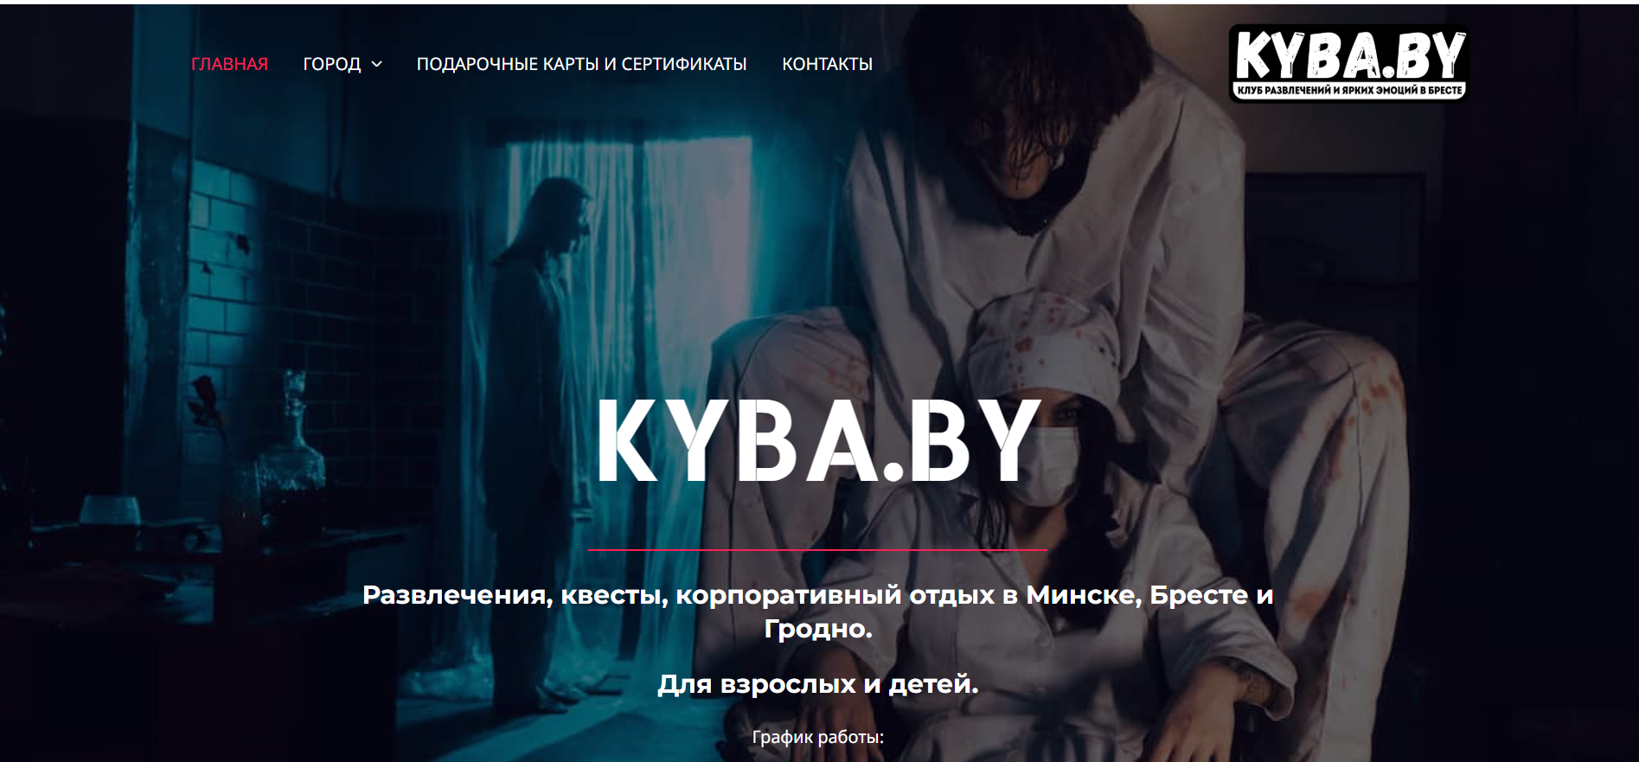

Рисунок 1.1 – Главная страница сайта kuba.by

## 1.2 Техническое задание

Необходимо разработать веб-сайт, состоящий из 3 страниц.

Главная страница, на которой располагаются навигационное меню, которое помогает пользователю ориентироваться в веб-сайте, главная секция, которую видит пользователь сразу после перехода на веб-сайт; секция с карточками, которые содержат информацию об уровнях сложности квеста (легко, нормально, ужасно); секция с формой для записи на квест, в которой пользователь вводит свое имя, номер телефона, email и выбирает из выпадающего списка уровень сложности; подвальной секции с основной информацией о компании, которая разработала квест, а также ссылками на социальные сети.

Страница фотогалереи, которая содержит фотографии наград квеста, фотографии с самого квеста, а также фотографии известных личностей, которые уже посетили данный квест

Страница с кратким описанием квеста и его сюжета, которая также содержит в себе небольшую форму для пользователей, которые уже прошли квест, чтобы они могли оставить свои пожелания

Верстка веб-сайта должна быть адаптивной.

## 1.3 Выбор средства реализации продукта

Для того, чтобы реализовать ТЗ (техническое задание) были выбраны такие инструменты как:

– HTML [1] для разметки страниц веб-сайта;

– CSS [2] для стилизации веб-сайта, а также для написания простых анимаций и спецэффектов;

– Препроцессоры SCSS [3] и LESS [4] для более удобного написания кода;

– JavaScript [5] для управления элементами DOM, а также для создания более сложных анимаций, которые не реализовать при помощи CSS;

– Среда разработки Visual Studio Code с такими плагинами как: Live Server для автоматического обновления страницы при изменении файлов проекта, Sass compiler – для автоматической компиляции файла SCSS в файл CSS, Easy Less – для компиляции Less файла в файл CSS;

– Среда разработки PyCharm Community Edition и язык программирования Python с фреймворком FastAPI для реализации серверной части веб-сайта.

## 1.4 Вывод

В этом разделе были определены актуальность темы курсового проекта, а также определено и составлено техническое задание. Также был установлен стек технологий, который будет использоваться для разработки веб-сайта.

# **2. Проектирование страниц веб-сайта**

## 2.1 Выбор способа верстки

Будет использоваться гибкая flex-верстка, которая обеспечивает растяжение или сужения контейнеров, что поможет в создании адаптивного дизайна веб-сайта.

## 2.2 Выбор стилевого оформления

Веб-сайт оформлен в основном в серых и черных цветах. Это помогает пользователю проникнуться загадочной атмосферой квеста и вызвать у юзера чувство саспенса. Также для анимаций и оформления текста будет использоваться красный цвет, что также помогает создать мрачную атмосферу.

Шапка, по совместительству навигационное меню, сайта будет прозрачной, но при этом был добавлен эффект заднего фона, чтобы все элементы меню хорошо просматривались. В качестве фона основной секции главной страницы используется картинка мрачного леса, секции с уровнями сложности: картинку подземелья. Это даст понять клиенту об идее квеста, а также ответит на вопрос, поставленный в главной секции: «Что скрывает таинственный лес?».

Карточки с уровнями сложности будут представлять собой прямоугольник с закругленными границами, которые содержат следующую информацию: количество человек, которое может посетить квест; предположительное время прохождение квеста; возрастное ограничение квеста и количество актеров, которые будут непосредственно взаимодействовать с посетителями. При нажатии на карточку будет появляться краткая текстовая информация об уровне сложности.

Секция с формой для записи на квест имеет черный фон. Были добавлены два изображения: кисть и паутина. Сделано это в первую очередь для того, чтобы избежать пустоты заднего фона. Сама форма располагается по центру экрана, и имеет серый полупрозрачный задний фон, но при этом размывает изображения, чтобы они также казались фоновыми. Каждое поле формы оформлено как прямоугольник с закругленными границами. Кнопка «Записаться» имеет анимацию при наведении: увеличение и изменения цвета заднего фона на бордовый.

Подвальная зона (footer) также имеет черный задний фон и одно изображение белого черепа.

Макет сайта представлен в приложении Б, прототип в приложении А.

## 2.3 Выбор шрифтового оформления

Веб-сайт использует два основных шрифта: MazutSP для заголовков, а также текста кнопок и Yaginya как шрифт для основной информации. Размеры были выбраны следующие:

– Для MazutSP от 1.2rem до 2.8rem (рисунок 2.1)



Рисунок 2.1 – Пример шрифта MazutSP

– Для Yaginya от 1rem до 1.5rem (рисунок 2.2)



Рисунок 2.2 – Пример шрифта Yaginya

## 2.4 Разработка логотипа

Логотип выглядит простым и не сильно замороченным. Он был сделан в формате svg. Он представляет из себя набор геометрических фигур с кругом в виде глаза по центру. Таким образом получается, что логотип как будто следит за пользователем (рисунок 2.3).

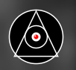

Рисунок 2.3 – Логотип веб-сайта

## 2.5 Разработка пользовательских элементов

Все страницы сайта будут иметь горизонтальное навигационное меню, которое будет находится в самом верху страницы. Каждый элемент меню – это ссылка на другие страницы, либо на заголовки для удобной навигации по сайту (рис. 2.4).



Рисунок 2.4 – Навигационное меню

Карточки с уровнями сложности содержат в себе следующую информацию: допустимое количество участников на уровне сложности, примерное время прохождения квеста, возрастное ограничение и количество актеров. При нажатии на карточку предоставляется краткая информация об уровне сложности (рисунок 2.5, рисунок 2.6).

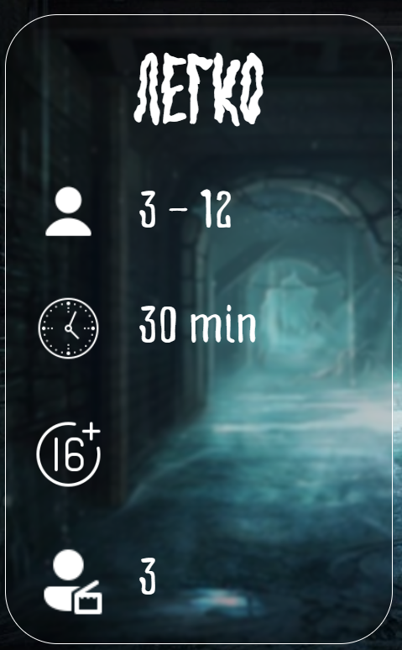

Рисунок 2.5 – Карточка с легким уровнем сложности

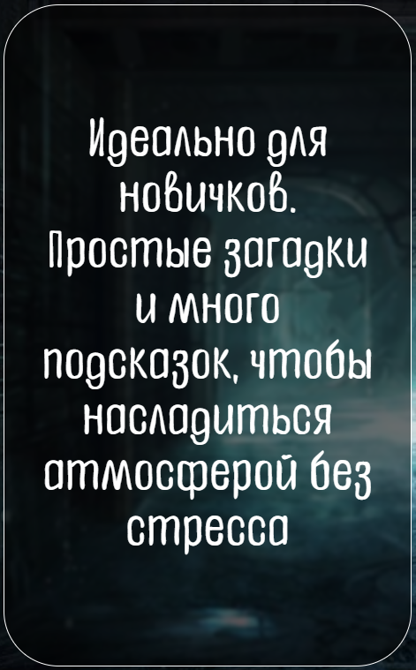

Рисунок 2.6 – Содержимое карточки при нажатии

Следующий элемент – это форма (рисунок 2.7). Форма состоит из следующих полей: имя, номер телефона, email, уровень сложности. Также чуть ниже располагается кнопка «Записаться» (рисунок 2.8). При нажатии на эту кнопку данные, которые ввел пользователь сохраняются в файл с расширением xml.

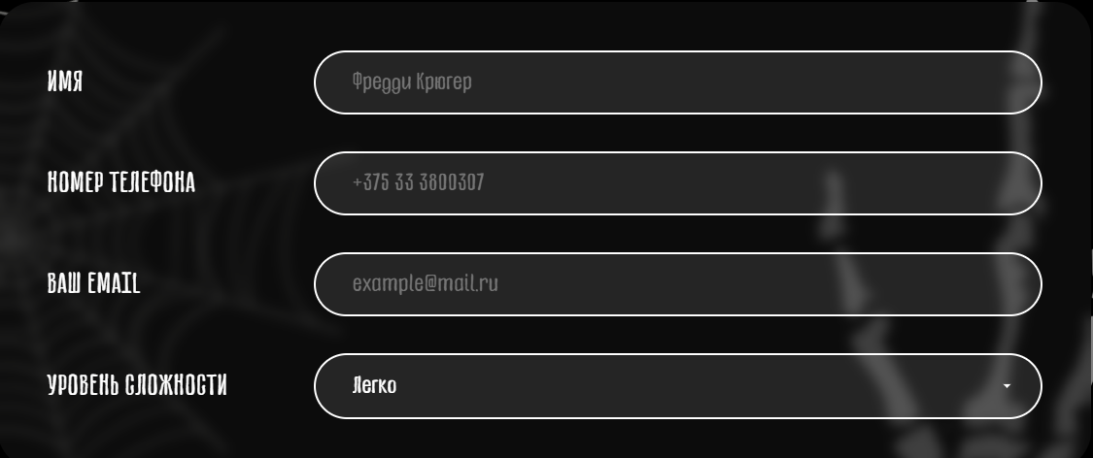

Рисунок 2.7 – Форма

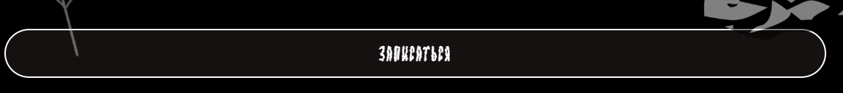

Рисунок 2.8 – Кнопка «Записаться»

Далее идет футер. Он состоит из заголовка, текста, и ссылок на социальные сети (рисунок 2.9).



Рисунок 2.9 – футер

Также на третьей странице веб-сайта присутствует еще одна форма. Она состоит из одного поля: текстового, в котором пользователь оставляет свои пожелания. При нажатии на кнопку «Отправить» данные так же сохранятся в xml-файл (рисунок 2.10).

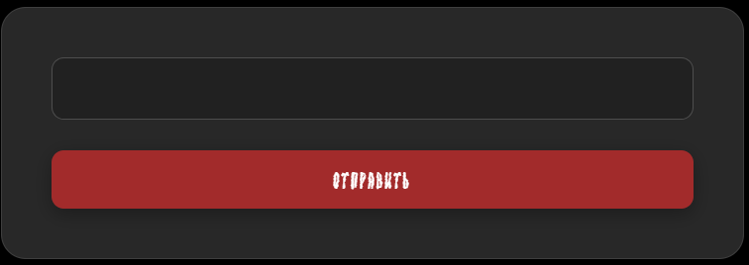Рисунок 2.10 – форма с пожеланиями

На третьей странице веб-сайта также присутствует кнопка «Бросить вызов», которая перенаправляет пользователя на форму основной страницы.

## 2.6 Разработка анимаций

Анимации играют одну их ключевых ролей в разработке веб-сайта. Хорошая анимация делает взаимодействие с пользователем более интуитивным и плавным.

Анимации и спецэффекты играют далеко не последнюю роль в оформлении и стилизации любого сайта. Создание анимаций упрощает навигацию по сайту, делает его более привлекательным для глаза и, что самое главное, помогает пользователю еще глубже погрузиться в атмосферу сайта.

Веб-сайт не использует чрезмерно сложных анимаций и спецэффектов. Например, для элементов навигационного меню всех страниц была применена следующая анимация при наведении: небольшое увеличение шрифта, а также изменение цвета текста на красный.

Для карточек с уровнями сложности была выбрана следующая анимация: при нажатиисодержимое карточки меняется и появляется краткое описание уровня сложности. Также для маленьких устройств был реализован слайдер.

Для полей формы главной страницы при нажатии изменяется цвет границы на красный.

Для ссылок в footer при наведении чуть ниже текста появляется горизонтальная линия, которая плавно выезжает из начала текста.

Для навигационного меню страницы фотогалереи была реализована анимация плавного перехода к заголовкам.

## 2.7 Вывод

Для разработки была выбрана гибкая flex-верстка, которая обеспечивает адаптивность веб-сайта. Стилевое оформление сайта выполнение в черно-серых тонах для создания напряженной атмосферы. Для удобной навигации были добавлены небольшие анимации. Показанное сочетание хорошо показало себя: навигация по веб-сайту простая и наглядная, веб-сайт отлично передает атмосферу квеста.

# **3. Реализация структуры веб-сайта**

## 3.1. Структура HTML-документа

Ни один сайт не обходится без его первоначальной разметки. За это отвечает язык гипертекстовой разметки HTML. Структура моего HTML-документа следующая:

Основная страница построена на двух секциях: difficulty-section и note-section. Также на главной странице располагаются теги header (для навигационного горизонтального меню), footer (для дополнительной информации о компании, разработавшей квест). Тег header состоит из контейнера, который хранит код svg-изображения логотипа, само меню, реализованное при помощи тега nav, в котором находится список ссылок на другие страницы и заголовки. Футер построен при помощи двух контейнеров, которые отвечают за текст и ссылки соответственно. Main-section содержит в себе два заголовка первого и второго уровня. Difficulty-section состоит из множества контейнеров, которые не только помогают управлять карточками, а также реализовать слайдер. Каждая карточка состоит из 4 контейнеров, одного тега абзаца и заголовка третьего уровня. Секция note-section содержит в себе форму, а также заголовок первого уровня. Сама форма состоит из 4 контейнеров и кнопки.

Страница галереи состоит из header и трех секций (award-section, photo-section, famous-section)

Страница с описанием квеста состоит из header и двух секций (about-section, support-section).

|  |
| --- |
| <section class="award-section">              <h1 id="awards">НАШИ НАГРАДЫ</h1>              <div class="award-gallery">              <div class="award-image1"></div>              <div class="award-image2"></div>  <div class="award-image3"></div>          </div>   </section> |

Листинг 3.1 – структура секции award-section

Как мы видим, тег с классом award-section содержит в себе заголовок первого уровня, а также 4 блочных тега, которые нужны для отображения изображений.

Листинг структуры HTML-документа представлен в приложении В.

## 3.2. Добавление таблиц стилей SCSS/LESS и CSS

Файлы стилей располагаются в директории styles. Для большей наглядности названия файлов стилей совпадают с нумерацией страниц. Были использованы такие возможности SCSS и LESS как:

– Переменные;

– Вложенность для написания стилей;

– Селекторы для доступа к элементам HTML-страницы;

– Псевдоклассы;

– Псевдоэлементы;

– Специальный оператор &;

– Медиазапросы.

Подключение стилей в проекте осуществляются внешним образом (тег link).

|  |
| --- |
| header {    display: flex;    justify-content: space-between;    align-items: center;    padding: @header-padding;    width: 100%;    position: relative;  nav ul {      display: flex;      gap: clamp(40px, 5vw, @nav-gap);      list-style: none;      padding: 15px 0;        li {        transition: all 0.3s ease;        a{        text-decoration: none;        font-family: 'MazutSP';        font-size: clamp(1.5rem, 3vw, 1.7rem);        &:hover {          color: #ff0000;          } |

Листинг 3.2 – код LESS для header

Листинг 3.2 представляет код для хедера (горизонтального навигационного меню). На примере этого кода можно увидеть, как реализовать простейшую анимацию при наведении на ссылку меню.

## 3.3. Использование стандартов XML и SVG

|  |
| --- |
| <?xml version='1.0' encoding='utf-8'?>  <registrations>    <registration>      <name>Arseniy</name>      <phone>80333815697</phone>      <email>ars@gmail.com</email>      <difficulty>easy</difficulty>  </registration>  </registrations> |

Листинг 3.3 – пример XML-файла

XML был использован для хранения основной информации о пользователях, которые записываются на квест (листинг 3.3). Подробный листинг XML-файлов представлен в Приложении Д.

SVG использовался для создания логотипа (листинг 3.4). Листинг SVG кода можно изучить в приложении Е.

|  |
| --- |
| <svg class="logo-svg"  viewBox="0 0 100 100" width="60" height="60" fill="none">                  <circle cx="50" cy="50" r="48" stroke="white" stroke-width="2" fill="black" />                    <path d="M30 50 A20 20 0 1 1 70 50 A20 20 0 1 1 30 50 Z"                      stroke="white"                      stroke-width="2"                      fill="black"                  />                  <circle cx="50" cy="50" r="8" fill="white" />                      <circle cx="50" cy="50" r="4" fill="red" />                      <circle cx="48.5" cy="48.5" r="1.2" fill="white" />                      <polygon                          points="50,4 11.2,84.8 88.8,84.8"                          fill="none"                          stroke="white"                          stroke-width="2"                      /> </svg> |

Листинг 3.4 – тег svg для работы с элементами SVG

Код из листинга 3.4 представляет собой изображение, которое описывает векторную графику. Для начала задается класс для элемента SVG, который может использоваться для стилизации с помощью SCSS или CSS. Далее определяется координатная система, где (0, 0) – это верхний левый угол, а (100, 100) – нижний правый угол. Затем задается размеры в пикселях.

Круг. Создается круг с центром в точке (50, 50) и радиусом 48. Добавляется белый цвет обводки круга, ширина обводки два пикселя и черная заливка круга.

Путь (path). Этот элемент создает форму, которая представляет собой два полукруга, соединенных по центру, создавая эффект «бублика». Устанавливается белый цвет обводки и заливка черного цвета.

Внутренние круги. Первый круг (белый) с центром в (50, 50) и радиусом 8. Второй круг (красный) с тем же центром и радиусом 4. Третий круг (белый) с центром в (48.5, 48.5) и радиусом 1.2, который немного смещен от центра.

Многоугольник (polygon). Этот элемент создает треугольник, заданный тремя точками: (50, 4), (11.2, 84.8) и (88.8, 84,8). Устанавливаются следующие параметры: треугольник не будет залит, белый цвет обводки и ширина обводки будет составлять 2 пикселя.

## 3.4 Управление элементами DOM

JavaScript используется на веб-сайте для разных целей. Например, для реализации слайдера на основной странице или создания анимаций.

|  |
| --- |
| *document.querySelectorAll('a[href^="#"]').forEach(anchor => {*  *anchor.addEventListener('click', function(e) {*  *e.preventDefault();*    *document.querySelector(this.getAttribute(*  *'href')).scrollIntoView({*  *behavior: 'smooth'*  *});*  *});*  *});* |

Листинг 3.4 – использование JavaScript для анимации

На листинге 3.4 представлен JavaScript код, который осуществляет анимацию плавного перехода к заголовкам страницы. Скрипт выбирает все ссылки <a>, атрибут href которых начинается с символа #. Далее идет обработчик событий, а именно «click». Затем скрипт предотвращает поведение браузера, которое приводит к мгновенной прокрутке к заголовку. Наконец, скрипт находит элемент, на который ссылается тег a и прокручивает к нему с плавной анимацией.

## 3.5 Разработка серверной части

Веб-сайт будет иметь небольшую серверную часть (бекенд). Ее суть будет заключаться в том, что будет генерироваться файлы registrations.xml и recomendations.xml. В эти файлы будет записываться информация о пользователях которые записались на квест (файл: registrations.xml) и пожелания, которые оставили пользователи (файл: recomendations.xml).

|  |
| --- |
| # Путь к директории и XML-файлу  XML_DIR = Path("data")  REGISTRATION_XML_FILE = XML_DIR / "registrations.xml"  RECOMENDATION_XML_FILE = XML_DIR / "recomendations.xml"  os.makedirs(XML_DIR, exist_ok=True)  # создаём папку, если её нет  # Функция для создания/очистки XML-файла при запуске сервера  def init_registration_xml_file():      root = ET.Element("registrations")  # создаём корневой элемент      tree = ET.ElementTree(root)      indent(root)  # форматируем отступы      tree.write(REGISTRATION_XML_FILE, encoding="utf-8", xml_declaration=True) |

Листинг 3.5 – использование Python для написания серверной части

В листинге 3.5 представлен код, который создает/очищает XML-файл при запуске сервера. Сначала создается корневой элемент с именем <registrations>. ET – модуль, который используется для работы с XML в Python. Далее создается дерево элементов, которое начинается с корневого элемента. Затем вызывается функция indent, которая форматирует файл, для лучшей читаемости (ее реализация представлена в Приложении З). Наконец, создается XML-файл с именем, указанным в переменной REGISTRATION_XML_FILE. Файл записывается с кодировкой UTF-8.

Подробный листинг представлен в Приложении З.

## 3.6 Вывод

Веб-сайт организован с использованием семантической разметки HTML, что способствует лучшей доступности. В проекте применяются современные подходы к стилизации с использованием SCSS, что позволяет использовать переменные, вложенность и другие возможности для упрощения и улучшения кода. JavaScript активно используется для улучшения пользовательского интерфейса, например, для реализации плавной прокрутки к заголовкам страницы. Использование XML для хранения данных обеспечило удобный способ представления информации в файле.

# **4. Тестирование веб-сайта**

## 4.1 Адаптивный дизайн веб-сайта

Каждый современный и продвинутый веб-сайт использует адаптивную верстку. Мой сайт не исключение. Для реализации адаптивности я использовал flex-верстку и ее способность делать элемент гибким. Также были использованы media запросы для изменения некоторых параметров (в частности отступов) на контрольных точках. В основном были использованы медиа-запросы для таких точек как: 992px, 768px, 480px. Примеры адаптивности сайта представлены на рисунке 4.1.

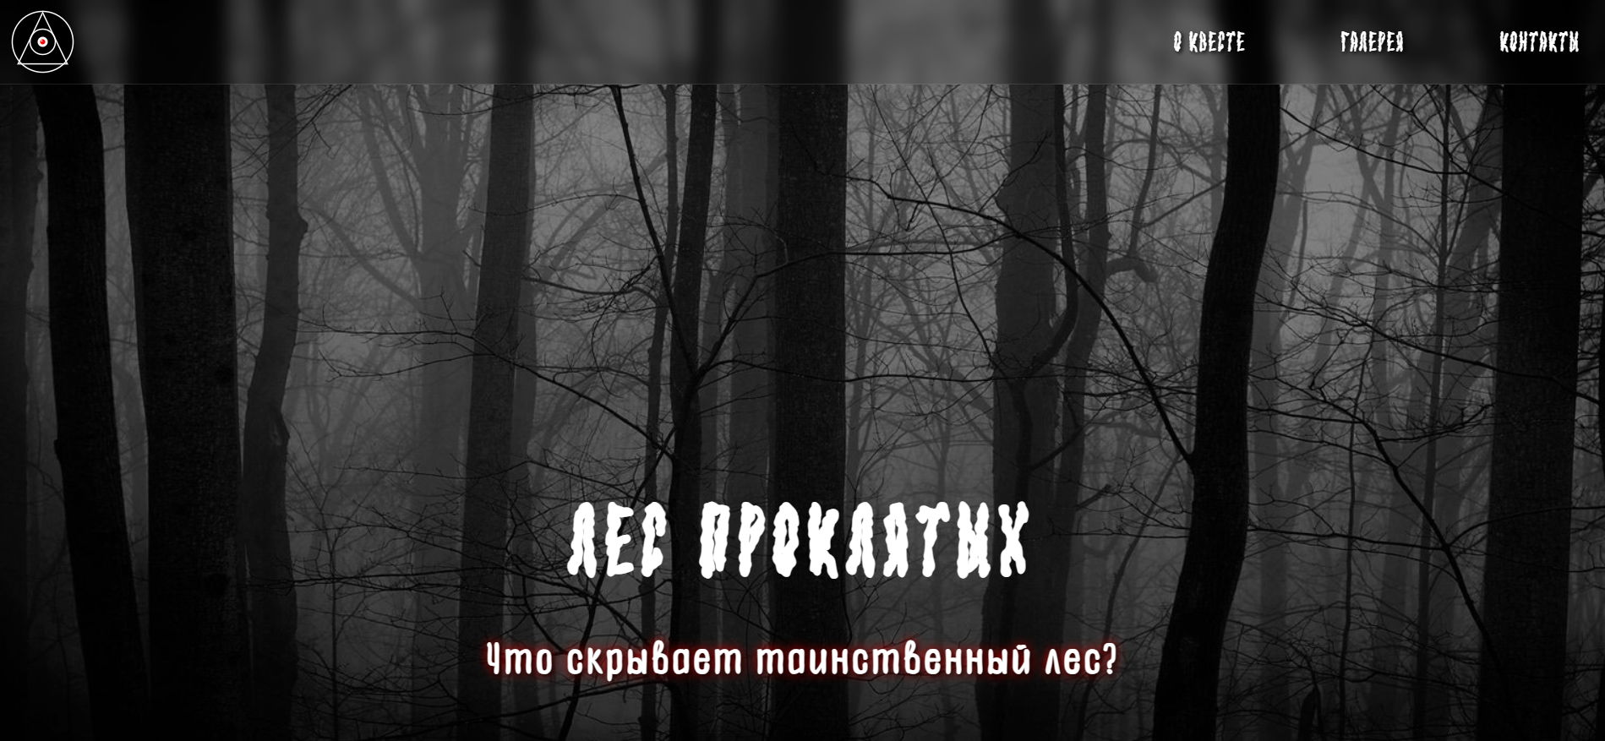 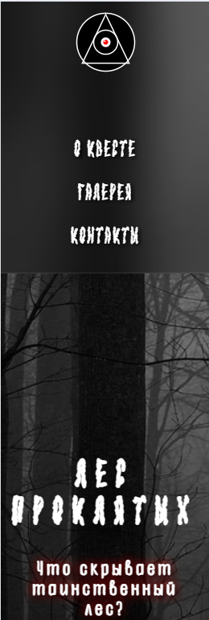

а б

Рисунок 4.1 Вид страницы: а – версия для компьютеров, б – мобильная версия

## 4.2. Кроссбраузерность веб-сайта

 

Рисунок 4.2 – компьютерная и мобильная версия в браузере Google Chrome

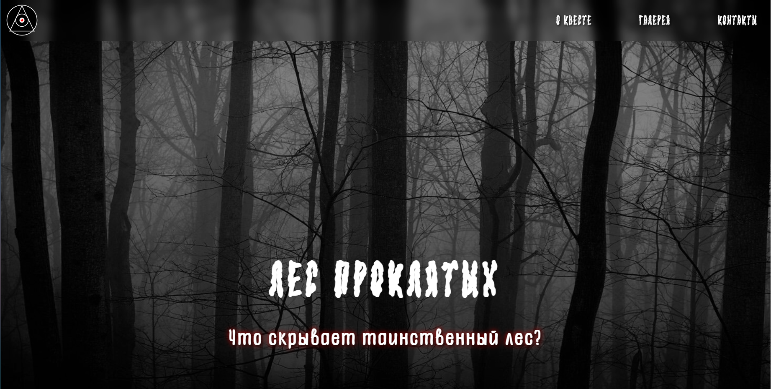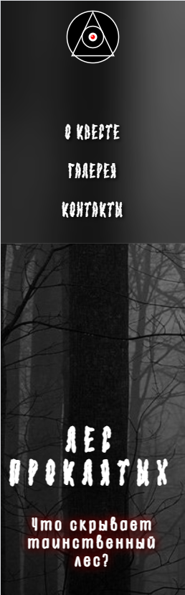

Рисунок 4.3 - компьютерная и мобильная версия в браузере Yandex

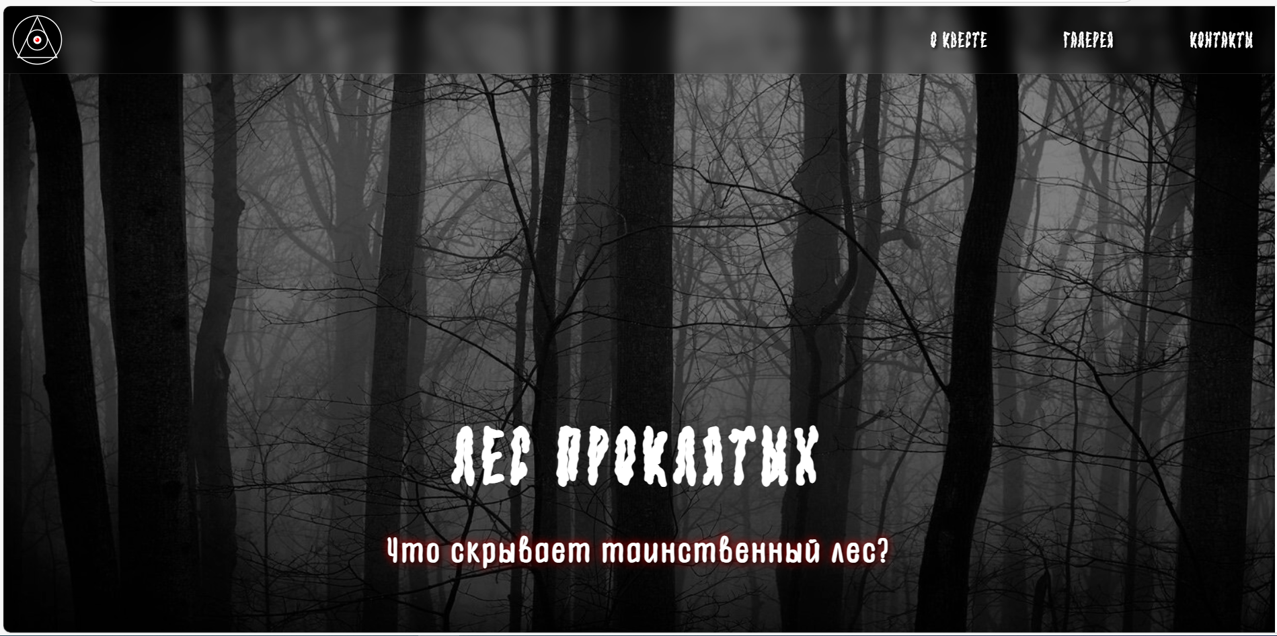 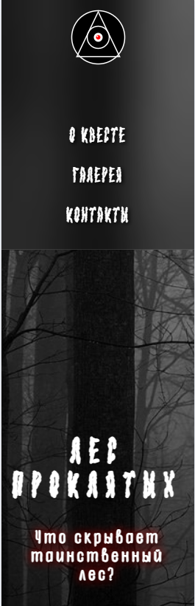

Рисунок 4.3 - компьютерная и мобильная версия в Microsoft Edge

Кроссбраузерность сайта – одна из ключевых составляющих, без которых не может обойтись ни один современный сайт. Кроссбраузерность обеспечивает пользователям доступ к содержимому сайта независимо от их устройства и браузера. Сайты, которые учитывают кроссбраузерность, имеют больше шансов оставаться актуальными и функциональными в течение длительного времени, поскольку они могут адаптироваться к изменениям в браузерах и технологиях.

В ходе тестирования сайта на разных браузерах никаких ошибок или проблем выявлено не было, что свидетельствует о кроссбраузерности веб-сайта.

Также немаловажную роль играет тестирование кода всех страниц проекта. Это поможет разработчику выявить нежелательные баги еще на начальном этапе разработке, что сделает саму разработку более быстрой и продуктивной.

Код был протестирован на сайте The W3C Markup Validation Service. (рис. 4.7)



Рисунок 4.7 – результат тестирования кода

Тестирование кода веб-страниц — это ключевой этап в процессе разработки веб-сайта, который гарантирует высокое качество, надежность и совместимость сайта с различными устройствами и браузерами.

## 4.3. Руководство пользователя

Главная страница веб-сайта является визитной и служит для ознакомления с квестом (рисунок 4.8).

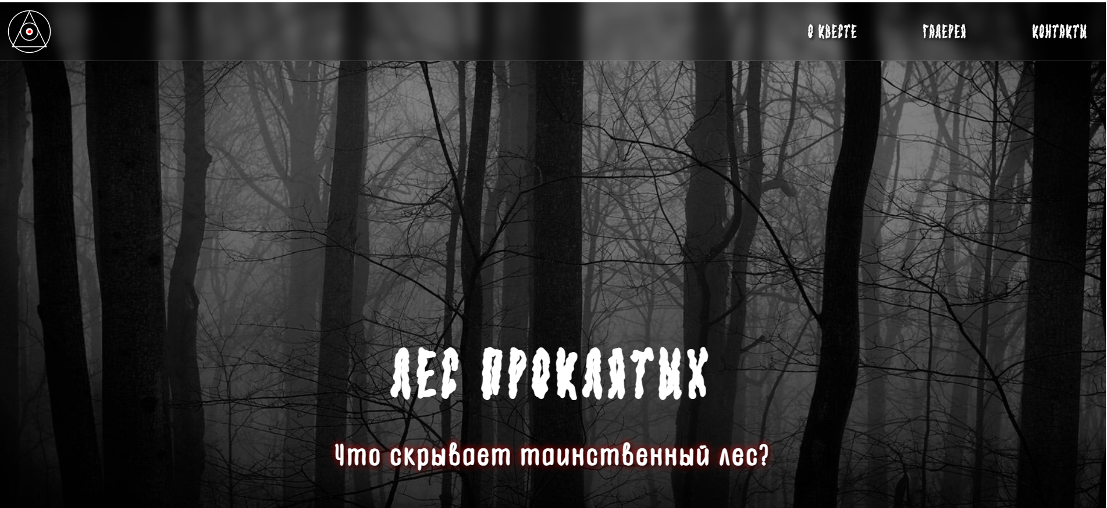

Рисунок 4.8 – главная страница веб-сайта

Также на главной странице расположены карточки (рисунок 4.9).

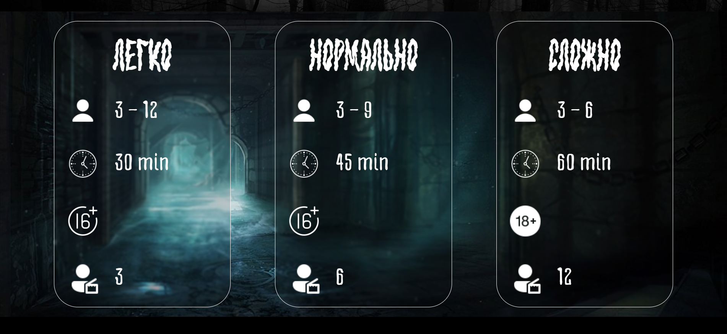

Рисунок 4.9 – карточки

Ниже пользователь увидит форму с записью на квест (рисунок 4.10).

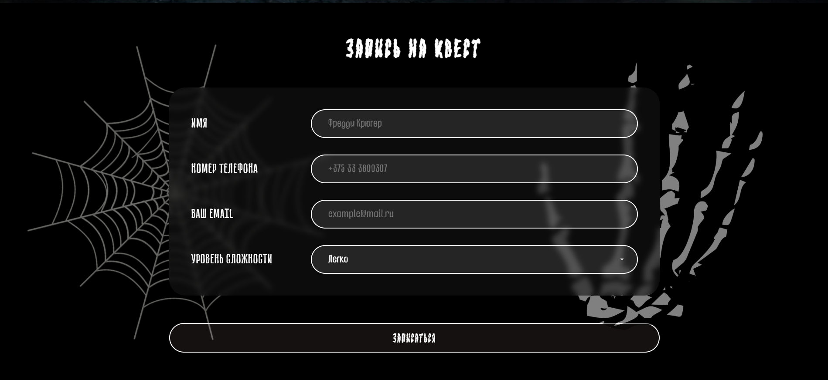

Рисунок 4.10 – форма для записи на квест

При нажатии на ссылку «О квесте» пользователь перейдет на следующую страницу веб-сайта (рисунок 4.11).

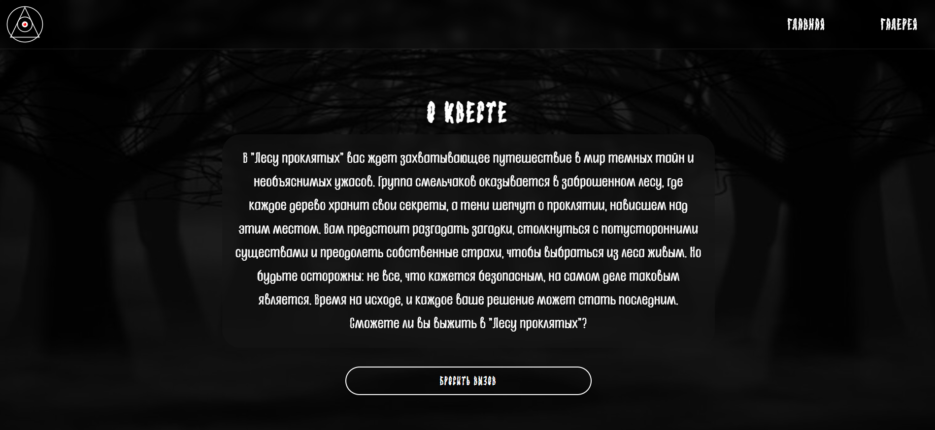

Рисунок 4.11 – главная секция страницы «О квесте»

Ниже польз отелю будет предложена форма, где он сможет оставить свои пожелания (рисунок 4.12).



Рисунок 4.12 –форма страницы «О квесте»

Далее пользователь может вернуться на главную страницу, если нажмет на ссылку «Главная».

Также пользователь может перейти к следующей странице сайта, если нажмет на ссылку «Галерея» (рисунок 4.13).

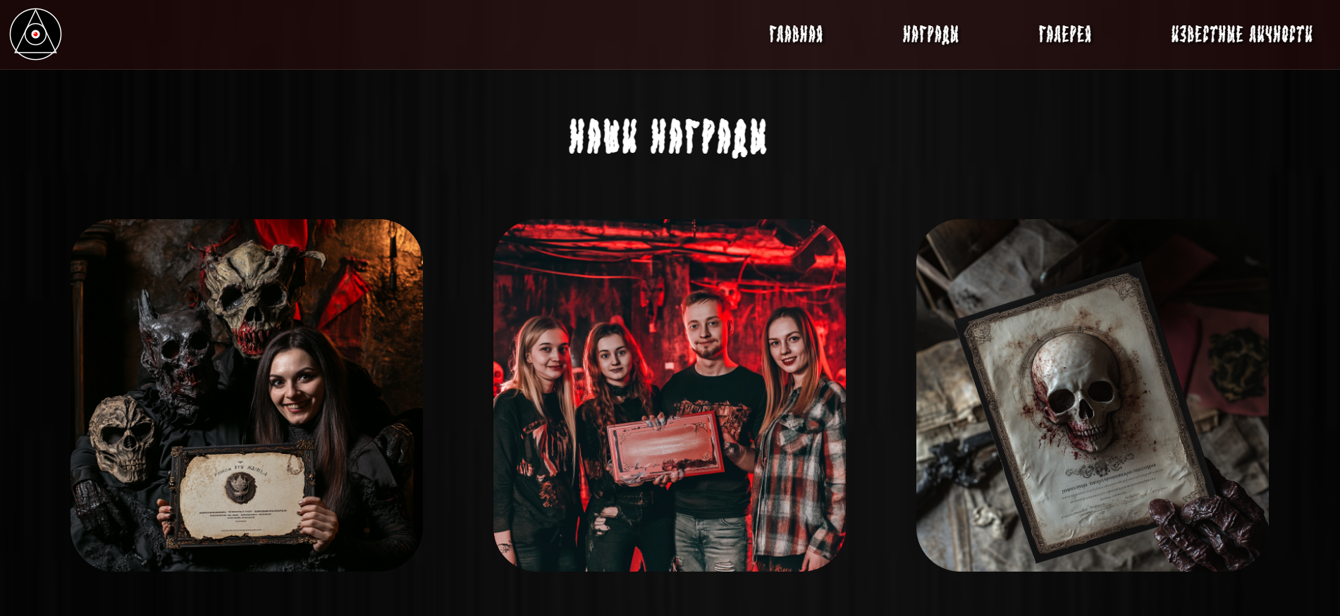

Рисунок 4.13 –главная секция страницы «Галерея»

Пользователь может ориентироваться по заголовкам всей страницы, нажимая на соответствующие ссылки.

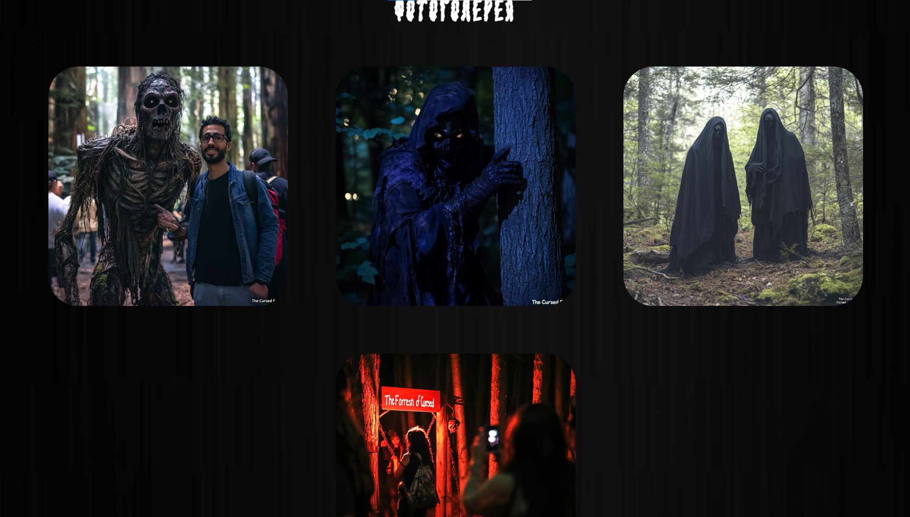

Рисунок 4.14 – Заголовок «Фотогалерея» страницы «Галерея»

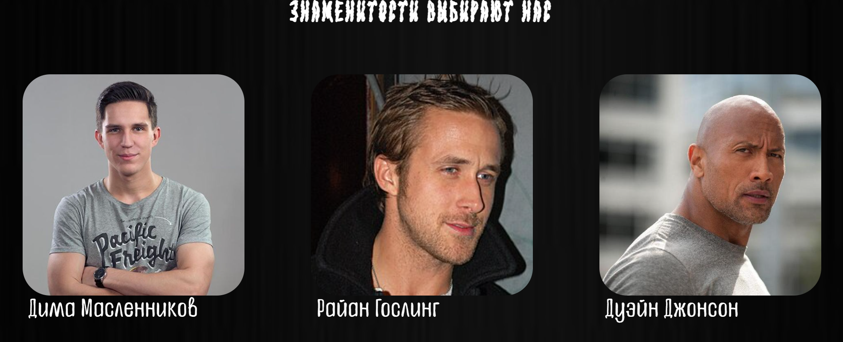

Рисунок 4.15 – Заголовок «Известные личности» страницы «Галерея»

Также пользователь может перейти на главную страницу (при помощи ссылки).

## 4.4. Вывод

Тестирование веб-сайта – это критически важный процесс, который обеспечивает его функциональность, производительность и удобство использования. Тестирование помогает выявить и исправить ошибки и дефекты до того, как сайт будет запущен. Это гарантирует, что пользователи получат качественный продукт. Тестирование позволяет убедиться, что сайт интуитивно понятен и удобен для пользователей. Это включает в себя проверку навигации, загрузки страниц и взаимодействия с элементами интерфейса. Разные браузеры могут по-разному отображать один и тот же код. Тестирование на различных браузерах помогает выявить проблемы с отображением и функциональностью, которые могут возникнуть из-за различий в рендеринге. Пользователи могут использовать разные браузеры и устройства для доступа к вашему сайту. Тестирование на различных платформах гарантирует, что все пользователи получат одинаковый опыт, независимо от того, какой браузер они используют.

# **Заключение**

В рамках курсового проекта был успешно разработан сайт-визитка для хоррор квеста «Лес Проклятых». Проект охватывает все ключевые аспекты веб-разработки, начиная с создания макета и прототипов страниц и заканчивая реализацией адаптивного дизайна и тестированием на различных устройствах и браузерах.

Были разработаны макеты и прототипы веб-страниц, что позволило визуализировать структуру и функциональность сайта до начала его реализации. Это обеспечило четкое понимание требований и ожиданий от конечного продукта.

Веб-сайт состоит из трех основных страниц: главной страницы, страницы фотогалереи и страницы с описанием квеста. Каждая страница была спроектирована с учетом удобства навигации и доступности информации для пользователей.

Веб-сайт был разработан с использованием адаптивного дизайна, что позволяет пользователям комфортно просматривать его на различных устройствах, включая мобильные телефоны, планшеты и настольные компьютеры. Это значительно улучшает пользовательский опыт и доступность сайта.

Для реализации проекта были выбраны современные инструменты и технологии, такие как HTML, CSS, SCSS, LESS и JavaScript. Это позволило создать стильный и функциональный интерфейс, а также реализовать сложные анимации и эффекты.

Использование языка Python и фреймворка FastAPI для разработки серверной части сайта обеспечило высокую производительность и гибкость в обработке данных, таких как формы для записи на квест и отзывы пользователей.

Проведенное тестирование в различных браузерах и на разных устройствах подтвердило корректную работу всех функций сайта и его адаптивность. Это гарантирует, что пользователи получат одинаковый опыт независимо от используемого устройства или браузера.

В целом, проект «Лес Проклятых» стал успешным примером применения современных технологий веб-разработки и дизайна. Он не только соответствует техническому заданию, но и обеспечивает высокое качество пользовательского опыта, что является важным аспектом для привлечения и удержания клиентов. Полученные знания и навыки в процессе работы над проектом будут полезны для дальнейшего развития в области веб-разработки.

Макет сайта был разработан в приложении Figma.

Исходный код сайта представлен на GitHub. Ссылка: https://github.com/arseniyilinkovski/KYAR_course_project.

# **Список использованных источников**

– W3Schools. Основы HTML [Электронный ресурс] / W3Schools // <https://www.w3schools.com/html/> - Режим доступа – 18 мая 2025.

– Nuances of Programming. Основы программирования [Статья] / Medium // <https://medium.com/nuances-of-programming/> - Режим доступа – 18 мая 2025.

– JavaScript. Учебник по JavaScript [Учебный ресурс] / learn.javascript.ru // <https://learn.javascript.ru/> - Режим доступа – 18 мая 2025.

– PNGWing. Ресурс изображений в формате PNG [Веб-сайт] / PNGWing // https://www.pngwing.com/ru - Режим доступа 18 мая 2025.

– Less. Руководство для начинающих [Учебный ресурс] / GitBook // <https://mrmlnc.gitbooks.io/less-guidebook-for-beginners/content/chapter_1/css-reprocessors>.html – Режим доступа – 18 мая 2025.

# ПРИЛОЖЕНИЕ А

Прототипы веб-страниц

Главная страница

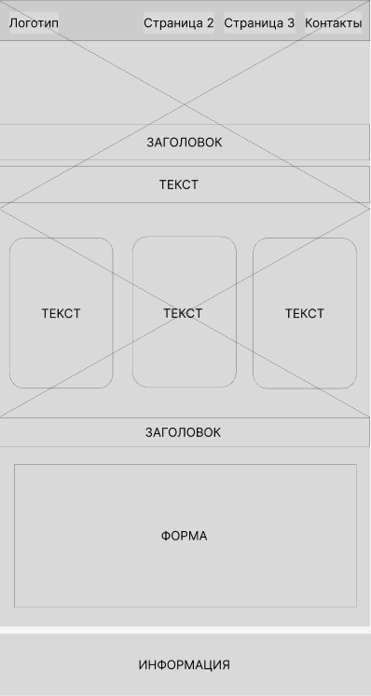

Страница «О квесте»

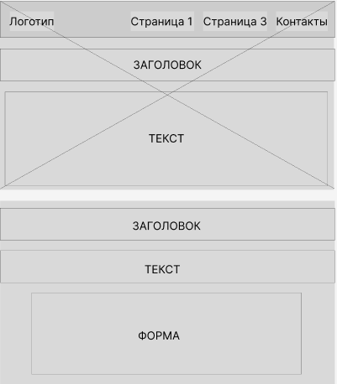

Страница «Галерея»

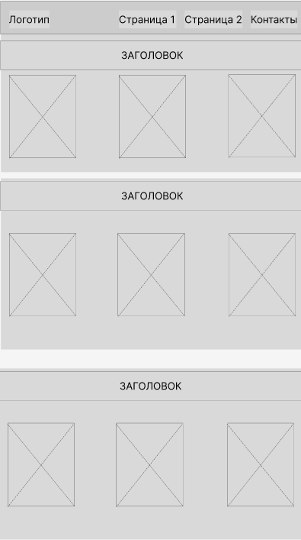

# ПРИЛОЖЕНИЕ Б

Макет веб-страниц

Главная страница

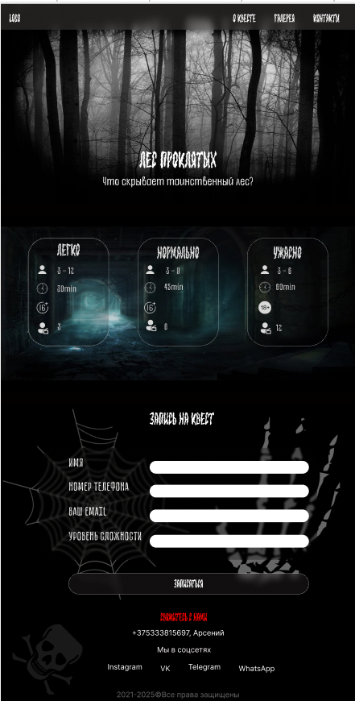

Страница «О квесте»

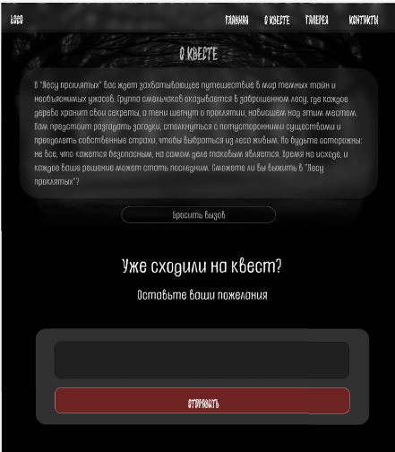

Страница «Галерея»

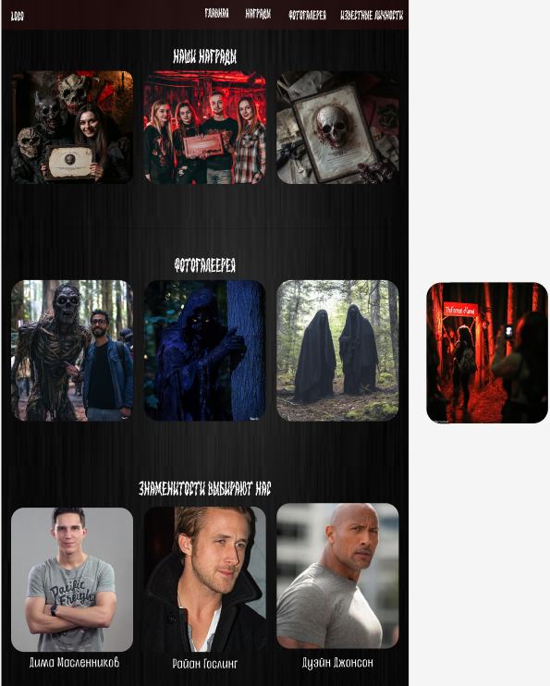

# ПРИЛОЖЕНИЕ В

Листинг HTML-документа

|  |
| --- |
| <!DOCTYPE html>  <html lang="en">  <head>      <meta charset="UTF-8">      <meta name="viewport" content="width=device-width, initial-scale=1.0">      <title>Horror-quest</title>      <link rel="stylesheet" href="styles/style.css">  </head>  <body>      <div class="wrapper">      <header>          <div class="logo_container">              <svg class="logo-svg"  viewBox="0 0 100 100" width="60" height="60" fill="none">                  <!-- Внешний круг -->                  <circle cx="50" cy="50" r="48" stroke="white" stroke-width="2" fill="black" />                    <!-- Внутренние элементы -->                  <path d="M30 50 A20 20 0 1 1 70 50 A20 20 0 1 1 30 50 Z"                      stroke="white"                      stroke-width="2"                      fill="black"                  />                  <circle cx="50" cy="50" r="8" fill="white" />                  <!-- Зрачок -->                      <circle cx="50" cy="50" r="4" fill="red" />                      <!-- Блик -->                      <circle cx="48.5" cy="48.5" r="1.2" fill="white" />                      <!-- Вписанный треугольник -->                      <polygon                          points="50,4 11.2,84.8 88.8,84.8"                          fill="none"                          stroke="white"                          stroke-width="2"                      />              </svg>          </div>          <nav>              <ul>                  <li><a href="index3.html">О КВЕСТЕ</a></li>                  <li><a href="index2.html">ГАЛЕРЕЯ</a></li>                  <li><a href="#contacts">КОНТАКТЫ</a></li>              </ul>          </nav>      </header>      <section class="main-section">          <h1>ЛЕС ПРОКЛЯТЫХ</h1>          <h2>Что скрывает таинственный лес?</h2>      </section>  </div>    <section class="difficulty-section">      <div class="cards-container">        <button class="slider-btn left">&#10094;</button>        <div class="slider-track">          <div class="card active">            <h3>ЛЕГКО</h3>            <div class="list-element">              <div class="man-container">                  <img src="images/icon_man.png" alt="man">                  <p>3 - 12</p>              </div>              <div class="time-container">                <img src="images/icon_clock.png" alt="clock">                <p>30 min</p>              </div>              <div class="age16-container">                  <img src="images/icon_16+.png" alt="age">              </div>              <div class="actor-container">                  <img src="images/icon_actor.png" alt="actor">                <p>3</p>              </div>            </div>            <p>Идеально для новичков. Простые загадки и много подсказок, чтобы насладиться атмосферой без стресса</p>          </div>          <div class="card">            <h3>НОРМАЛЬНО</h3>            <div class="list-element">              <div class="man-container">                 <img src="images/icon_man.png" alt="man">                <p>3 - 9</p>              </div>              <div class="time-container">              <img src="images/icon_clock.png" alt="clock">                <p>45 min</p>              </div>              <div class="age16-container">                  <img src="images/icon_16+.png" alt="age">              </div>              <div class="actor-container">                  <img src="images/icon_actor.png" alt="actor">                <p>6</p>              </div>            </div>            <p>Для опытных игроков. Загадки сложнее, требуется командная работа и смекалка, подсказки доступны, но не так часто</p>          </div>          <div class="card">            <h3>СЛОЖНО</h3>            <div class="list-element">              <div class="man-container">                  <img src="images/icon_man.png" alt="man">                  <p>3 - 6</p>              </div>              <div class="time-container">                  <img src="images/icon_clock.png" alt="clock">                  <p>60 min</p>              </div>              <div class="age16-container">                  <img src="images/icon_18+.png" alt="age">              </div>              <div class="actor-container">                  <img src="images/icon_actor.png" alt="actor">                <p>12</p>              </div>            </div>           <p>Для искателей острых ощущений. Сложные загадки, редкие подсказки и напряженная атмосфера. Готовьтесь к настоящему испытанию</p>          </div>        </div>        <button class="slider-btn right">&#10095;</button>      </div>    </section>      <section class="note-section">          <h1 id="target-heading">ЗАПИСЬ НА КВЕСТ</h1>          <div class="note-container">          <div class="name-container">              <p>ИМЯ</p>              <input type="text" name=""  placeholder="Фредди Крюгер">          </div>          <div class="telephone_number-container">              <p>НОМЕР ТЕЛЕФОНА</p>              <input type="tel" name=""  placeholder="+375 33 3800307">          </div>          <div class="email-container">              <p>ВАШ EMAIL</p>              <input type="email" name=""  placeholder="example@mail.ru">          </div>          <div class="difficulty-container">              <p>УРОВЕНЬ СЛОЖНОСТИ</p>              <select name="categories" id="categories" >                  <option value="easy" style="color: black;  background-color: rgba(200, 0, 0, 0.2);">Легко</option>                  <option value="normal" style="color: black;  background-color: rgba(200, 0, 0, 0.2);">Нормально</option>                  <option value="dificult" style="color: black; background-color: rgba(200, 0, 0, 0.2);">Ужасно</option>              </select>          </div>          </div>          <button>              <span>Записаться</span>          </button>          <div class="bg-image image1"> </div>            <div class="bg-image image2"></div>          <div class="modal-overlay" id="successModal" style="display: none;">              <div class="modal-content">                  <p>Вы успешно записались!</p>                  <button class="close-modal">OK</button>              </div>          </div>      </section>      <footer>          <div class="contact-container">              <p id="contacts">Свяжитесь с нами</p>              <p>+375 33 381 56 97, Арсений</p>          </div>          <div class="social_links-container">              <p>Мы в соцсетях</p>              <ul>                  <li>Instagram</li>                  <li>VK</li>                  <li>Telegram</li>                  <li>WhatsApp</li>              </ul>          </div>          <p>2021-2025©Все права защищены</p>          <div class="footer-bg-image image1"></div>          <div class="footer-bg-image image"></div>      </footer>      <script src="js/scripts.js"></script>  </body>  </html> |

Листинг главной веб-страницы

|  |
| --- |
| <!DOCTYPE html>  <html lang="en">  <head>      <meta charset="UTF-8">      <meta name="viewport" content="width=device-width, initial-scale=1.0">      <link rel="stylesheet" href="styles/style2.css">      <title>Photogalery</title>  </head>  <body>      <div class="wrapper">      <header>           <div class="logo_container">              <svg class="logo-svg"  viewBox="0 0 100 100" width="60" height="60" fill="none">                  <!-- Внешний круг -->                  <circle cx="50" cy="50" r="48" stroke="white" stroke-width="2" fill="black" />                    <!-- Внутренние элементы -->                  <path d="M30 50 A20 20 0 1 1 70 50 A20 20 0 1 1 30 50 Z"                      stroke="white"                      stroke-width="2"                      fill="black"                  />                  <circle cx="50" cy="50" r="8" fill="white" />                  <!-- Зрачок -->                      <circle cx="50" cy="50" r="4" fill="red" />                      <!-- Блик -->                      <circle cx="48.5" cy="48.5" r="1.2" fill="white" />                      <!-- Вписанный треугольник -->                      <polygon                          points="50,4 11.2,84.8 88.8,84.8"                          fill="none"                          stroke="white"                          stroke-width="2"                      />              </svg>          </div>          <nav>              <ul>                  <li><a href="index.html">ГЛАВНАЯ</a></li>                  <li><a href="#awards">НАГРАДЫ</a></li>                  <li><a href="#gallery">ГАЛЕРЕЯ</a></li>                  <li><a href="#famous">ИЗВЕСТНЫЕ ЛИЧНОСТИ</a></li>              </ul>          </nav>      </header>          <section class="award-section">              <h1 id="awards">НАШИ НАГРАДЫ</h1>              <div class="award-gallery">              <div class="award-image1"></div>              <div class="award-image2"></div>              <div class="award-image3"></div>          </div>          </section>      </div>      <div class="photo-wrapper">          <section class="photo-section">              <h1 id="gallery">ФОТОГОЛЕРЕЯ</h1>              <div class="photo-gallery">              <div class="photo-image1"></div>              <div class="photo-image2"></div>              <div class="photo-image3"></div>              <div class="photo-image4"></div>              </div>          </section>      </div>      <div class="famous_wrapper">          <section class="famous-section">              <h1 id="famous">ЗНАМЕНИТОСТИ ВЫБИРАЮТ НАС</h1>              <div class="famous-gallery">              <div class="famous-image1">                  <div></div>                  <span>Дима Масленников</span>              </div>              <div class="famous-image2">                  <div></div>                  <span>Райан Гослинг</span>              </div>              <div class="famous-image3">                  <div></div>                  <span>Дуэйн Джонсон</span>              </div>          </div>          </section>      </div>      <script>          document.querySelectorAll('a[href^="#"]').forEach(anchor => {      anchor.addEventListener('click', function(e) {          e.preventDefault();            document.querySelector(this.getAttribute('href')).scrollIntoView({              behavior: 'smooth'          });      });  });      </script>  </body>  </html> |

Листинг веб-страницы «Галерея»

|  |
| --- |
| <!DOCTYPE html>  <html lang="en">  <head>      <meta charset="UTF-8">      <meta name="viewport" content="width=device-width, initial-scale=1.0">      <link rel="stylesheet" href="styles/style3.css">      <title>About</title>  </head>  <body>      <div class="wrapper">          <header>               <div class="logo_container">              <svg class="logo-svg"  viewBox="0 0 100 100" width="60" height="60" fill="none">                  <!-- Внешний круг -->                  <circle cx="50" cy="50" r="48" stroke="white" stroke-width="2" fill="black" />                    <!-- Внутренние элементы -->                  <path d="M30 50 A20 20 0 1 1 70 50 A20 20 0 1 1 30 50 Z"                      stroke="white"                      stroke-width="2"                      fill="black"                  />                  <circle cx="50" cy="50" r="8" fill="white" />                  <!-- Зрачок -->                      <circle cx="50" cy="50" r="4" fill="red" />                      <!-- Блик -->                      <circle cx="48.5" cy="48.5" r="1.2" fill="white" />                      <!-- Вписанный треугольник -->                      <polygon                          points="50,4 11.2,84.8 88.8,84.8"                          fill="none"                          stroke="white"                          stroke-width="2"                      />              </svg>          </div>              <nav>                  <ul>                      <li><a href="index.html">ГЛАВНАЯ</a></li>                      <li><a href="index2.html">ГАЛЕРЕЯ</a></li>                    </ul>              </nav>          </header>            <section class="about-section">              <h1>О КВЕСТЕ</h1>              <div class="about-text">                  <p>В "Лесу проклятых" вас ждет захватывающее путешествие в мир темных тайн и необъяснимых ужасов. Группа смельчаков оказывается в заброшенном лесу, где каждое дерево хранит свои секреты, а тени шепчут о проклятии, нависшем над этим местом. Вам предстоит разгадать загадки, столкнуться с потусторонними существами и преодолеть собственные страхи, чтобы выбраться из леса живым. Но будьте осторожны: не все, что кажется безопасным, на самом деле таковым является. Время на исходе, и каждое ваше решение может стать последним. Сможете ли вы выжить в "Лесу проклятых"?</p>              </div>              <input type="button" value="Бросить вызов" onclick="window.location.href='index.html#target-heading'">          </div>          </section>          <section class="support-section">              <h1>УЖЕ СХОДИЛИ НА КВЕСТ?</h1>              <h3>Оставьте ваши пожелания</h3>              <div class="form">                  <input type="text" name="" id="">                  <button>                      <span>Отправить</span>                  </button>                </div>              <div class="modal-overlay" id="successModal" style="display: none;">              <div class="modal-content">                  <p>Успешно!</p>                  <button class="close-modal">OK</button>              </div>          </div>          </section>          <script src="js/scripts3.js"></script>  </body>  </html> |

Листинг веб-страницы «О Квесте»

# ПРИЛОЖЕНИЕ Г

Листинг SCSS/LESS и CSS

|  |
| --- |
| /* Переменные */  @text-color: white;  @header-padding: 10px;  @nav-gap: 60px;  @font-path: '../fonts/';  /* Подключение шрифтов */  @font-face {    font-family: 'Yaginya';    src: url('@{font-path}Yaginya.otf') format('opentype');    font-weight: normal;    font-style: normal;    font-display: swap;  }  @font-face {    font-family: 'MazutSP';    src: url('@{font-path}MazutSP-Demo.otf') format('opentype');    font-weight: normal;    font-style: normal;    font-display: swap;  }  /* Базовые стили */  * {    margin: 0;    padding: 0;    box-sizing: border-box;    max-width: 100%;  }  body {    color: @text-color;  }  /* Стили хедера */  header {    display: flex;    justify-content: space-between;    align-items: center;    padding: @header-padding;    width: 100%;    position: relative;        /* Эффект размытия фона */    background-color: rgba(0, 0, 0, 0.1);    backdrop-filter: blur(8px);    -webkit-backdrop-filter: blur(8px); /* Для Safari */    box-shadow: 0 0 20px rgba(0, 0, 0, 0.1);    border-bottom: 1px solid rgba(255, 255, 255, 0.1);    .logo_container {      display: flex;      align-items: center;      gap: 15px;      .logo-svg{        transition: filter 0.3s ease;        &:hover{          filter: drop-shadow(0 0 6px red);        }      }      p {        font-family: 'Yaginya', sans-serif;        font-size: clamp(1.8rem, 5vw, 2.8rem);        color: @text-color;        text-shadow:          3px 3px 6px #000,          0 0 15px #ff0000;        letter-spacing: 3px;        margin-right: 40px;      }    }    nav ul {      display: flex;      gap: clamp(40px, 5vw, @nav-gap);      list-style: none;      padding: 15px 0;        li {        transition: all 0.3s ease;        a{        text-decoration: none;        font-family: 'MazutSP';        font-size: clamp(1.5rem, 3vw, 1.7rem);        text-transform: uppercase;        color: @text-color;        cursor: pointer;        transition: all 0.4s;        letter-spacing: 2px;        text-shadow: 2px 2px 4px #000;        padding: 10px 15px;        position: relative;        &:hover {          color: #ff0000;          }        }      &:hover{        transform: scale(1.15);      }    }    }  }  .wrapper{  background:      linear-gradient(rgba(0, 0, 0, 0.4), rgba(0, 0, 0, 0.4)),      url("../images/main_bg.jpg") no-repeat center center;      min-height: 100vh;  }  /* Основная секция с первым фоном */  .main-section {     background-size: cover;      display: flex;    flex-direction: column;    align-items: center;    justify-content: center;    text-align: center;    padding-top: 55vh;    position: relative;    h1 {      font-family: 'MazutSP', sans-serif;      font-size: clamp(3rem, 10vw, 6rem);      color: @text-color;      letter-spacing: 10px;      margin-bottom: 50px;      }    h2 {      font-family: 'Yaginya', sans-serif;      font-size: clamp(1.5rem, 5vw, 2.5rem);      color: @text-color;      letter-spacing: 3px;      text-shadow:        2px 2px 5px #000,        0 0 10px #ff0000;      max-width: 80%;      margin: 0 auto;    }  }  .difficulty-section {    background:      linear-gradient(rgba(0, 0, 0, 0.1), rgba(0, 0, 0, 0.1)),      url("../images/difficulty-section-bg.jpg") no-repeat center center;    background-size: cover;    padding: 20px;    display: flex;    flex-direction: column;    justify-content: center;    overflow: hidden;    .cards-container {      display: flex;      justify-content: center;      align-items: center;      .slider-btn {        display: none;      }      .slider-track {        display: flex;        justify-content: space-evenly;        width: 100%;        align-items: flex-start;      }      .card.clicked{        background: rgba(0, 0, 0, 0.5) no-repeat center center;        >p{          display: block;        }        h3{          display: none;        }        .list-element{          display: none;        }      }      .card {        background: rgba(0, 0, 0, 0.1);        border: 1px solid;        border-radius: 50px;        padding: 25px;        width: 25%;        backdrop-filter: blur(2px);        justify-content: center;        display: flex;        align-items: center;        flex-direction: column;        gap: 30px;        opacity: 1;        transition: opacity 0.3s ease;        min-width: 280px;        min-height: 600px;        cursor: pointer;        transition: background 0.4s ease, transform 0.4s ease;        h3 {          display: block;          font-family: 'MazutSP', sans-serif;          font-size: 96px;          font-weight: 100;          text-align: center;          width: fit-content;        }        >p{          font-family: 'Yaginya', sans-serif;          font-size: 48px;          text-align: center;          display: none;        }        .list-element {          width: 100%;          display: flex;          flex-direction: column;          gap: 50px;          > div {            display: flex;            flex-direction: row;            align-items: center;            gap: 30px;            p {              font-size: 48px;              font-family: 'Yaginya', sans-serif;              font-weight: 100;            }            img{              width: 70px;              height: 70px;            }          }          .man-container {            align-items: end;          }        }      }    }  @media (max-width: 950px) {      .cards-container {        .slider-btn {          display: flex;          width: 80px;          height: 80px;          border-radius: 50%;          border: none;          justify-content: center;          align-items: center;          background-color: rgba(255, 255, 255, 0.65);          font-size: 40px;          cursor: pointer;        }        .slider-track {          width: 450px;          .card {            display: none;            opacity: 0;            transition: opacity 0.3s ease;            min-width: 100px;            width: calc(100% - 40px);          }          .card.active {            display: flex;            opacity: 1;            min-width: 100px;          }        }      }    }  }  @media (max-width: 700px){    .difficulty-section{        .cards-container{          .slider-track{            width: 300px;            .card{              h3{                font-size: 60px;              }            }          }        }    }  }  @media (max-width: 530px){    .difficulty-section{        .cards-container{          .slider-btn{            width: 50px;            height: 50px;            font-size: 35px;          }          .slider-track{            width: 250px;            .card{              padding: 10px;              width: calc(100% - 20px);              .list-element{                >div{                  gap: 10px;                }              }            }          }        }    }  }  @media (max-width: 420px){    .difficulty-section{     .cards-container {        .slider-btn {          font-size: 20px;          width: 45px;          height: 45px;        }      }  }}    .note-section {    width: 100%;    min-height: 100vh;    background-color: #000;    padding: 50px 20px;    display: flex;    flex-direction: column;    align-items: center;    justify-content: center;    position: relative; //для SVG    overflow: hidden;    .modal-overlay {      position: fixed;      top: 0;      left: 0;      right: 0;      bottom: 0;      background: rgba(0, 0, 0, 0.8);      display: flex;      justify-content: center;      align-items: center;      z-index: 1000;        .modal-content {          background: rgba(20, 20, 20, 0.9);          padding: 40px;          border-radius: 20px;          border: 2px solid #ff0000;          text-align: center;          max-width: 80%;            p {              font-family: 'MazutSP', sans-serif;              font-size: 2rem;              color: white;              margin-bottom: 30px;          }            .close-modal {              padding: 10px 30px;              background: rgba(255, 0, 0, 0.3);              color: white;              border: 2px solid white;              border-radius: 100px;              font-family: 'MazutSP', sans-serif;              font-size: 1.2rem;              cursor: pointer;              transition: all 0.3s;                &:hover {                  background: rgba(255, 0, 0, 0.5);              }          }      }  }    //Стили для фоновых изображений    .bg-image{      position: absolute;      width: 500px;      height: 500px;      opacity: 0.5;      z-index: 0;      //filter: drop-shadow(0 0 10px rgba(255,  0, 0, 0.5));      &.image1{        left: 15%;        transform: translateX(-30%) rotate(45deg);        background: url('../images/note_web.png') no-repeat center center;        background-size: contain;      }      &.image2 {        right: 15%;        transform: translateX(30%);        background: url('../images/note_hand.png') no-repeat center center;        background-size: contain;      }    }    h1 {        font-family: 'MazutSP', sans-serif;        font-size: clamp(2rem, 5vw, 3rem);        color: @text-color;        text-transform: uppercase;        letter-spacing: 5px;        margin-bottom: 50px;        text-align: center;    }    .note-container {        background: rgba(20, 20, 20, 0.6);        backdrop-filter: blur(5px);        -webkit-backdrop-filter: blur(40px);        border-radius: 30px;        padding: 40px;        width: 80%;        max-width: 900px;        display: flex;        flex-direction: column;        gap: 30px;        position: relative;        z-index: 1;        isolation: isolate;        > div {            display: flex;            align-items: center;            justify-content: space-between;            gap: 20px;            p {                font-family: 'Yaginya', sans-serif;                font-size: 1.5rem;                color: @text-color;                white-space: nowrap;                min-width: 200px;            }            input, select {                flex-grow: 1;                background: rgba(255, 255, 255, 0.1);                border: 2px solid @text-color;                border-radius: 100px;                padding: 15px 30px;                color: @text-color;                font-family: 'Yaginya', sans-serif;                font-size: 1.2rem;                outline: none;                transition: all 0.3s;                &:focus {                    border-color: #ff0000;                    box-shadow: 0 0 15px rgba(255, 0, 0, 0.5);                }            }            select {                appearance: none;                background-image: url("data:image/svg+xml;charset=UTF-8,%3csvg xmlns='http://www.w3.org/2000/svg' viewBox='0 0 24 24' fill='white'%3e%3cpath d='M7 10l5 5 5-5z'/%3e%3c/svg%3e");                background-repeat: no-repeat;                background-position: right 20px center;                background-size: 15px;            }        }    }    > button {        margin-top: 50px;        padding: 15px 0;        background: rgba(74, 57, 57, 0.3);        backdrop-filter: blur(10px);        -webkit-backdrop-filter: blur(10px);        color: @text-color;        border: 2px solid @text-color;        border-radius: 100px;        font-family: 'MazutSP', sans-serif;        font-size: 1.5rem;        text-transform: uppercase;        cursor: pointer;        transition: all 0.3s;        letter-spacing: 2px;        width: 80%;        max-width: 900px;        &:hover {            background: rgba(78, 27, 27, 0.5);            transform: scale(1.05);            box-shadow: 0 0 20px rgba(255, 0, 0, 0.5);        }    }  }  /* Стили для подвала */  footer {    width: 100%;    background-color: #000;    padding: 60px 20px 30px;    position: relative;    overflow: hidden;    border-top: 1px solid rgba(255, 255, 255, 0.1);    .footer-bg-image{      position: absolute;      width: 400px;      height: 400px;      opacity: 0.1;      z-index: 0;      //filter: drop-shadow(0 0 10px rgba(255,  0, 0, 0.5));      &.image1{        //left: 15%;        transform: translateX(-100%) rotate(45deg) translateY(-120%);        background: url('../images/footer_skull.png') no-repeat center center;        background-size: contain;      }    }    /* Кровавые капли в футере */    &::before {      content: "";      position: absolute;      top: -10px;      left: 0;      width: 100%;      height: 20px;      background-image: url("data:image/svg+xml,%3Csvg xmlns='http://www.w3.org/2000/svg' viewBox='0 0 100 20'%3E%3Cpath d='M0 0 Q25 20 50 0 Q75 20 100 0' fill='%23ff0000' opacity='0.3'/%3E%3C/svg%3E");      background-repeat: repeat-x;    }    .contact-container {      text-align: center;      margin-bottom: 40px;      p {        font-family: 'Yaginya', sans-serif;        font-size: 1.5rem;        color: @text-color;        margin-bottom: 15px;        text-shadow: 0 0 10px rgba(255, 0, 0, 0.3);        &:first-child {          font-family: "MazutSP", sans-serif;          font-size: 2rem;          color: #ff0202;          margin-bottom: 20px;          text-transform: uppercase;          letter-spacing: 4px;        }      }    }    .social_links-container {      text-align: center;      margin-bottom: 40px;      p {        font-family: 'MazutSP', sans-serif;        font-size: 1.8rem;        color: @text-color;        margin-bottom: 20px;        text-transform: uppercase;        letter-spacing: 3px;      }      ul {        display: flex;        justify-content: center;        gap: 30px;        list-style: none;        z-index: 10;        li {          font-family: 'Yaginya', sans-serif;          font-size: 1.3rem;          color: @text-color;          cursor: pointer;          transition: all 0.3s;          position: relative;          padding-bottom: 5px;          &::after {            content: '';            position: absolute;            bottom: 0;            left: 0;            width: 0;            height: 1px;            background: #ff0000;            transition: width 0.3s;          }          &:hover {            color: #ff0000;            transform: translateY(-3px);            &::after {              width: 100%;            }          }        }      }    }    > p {      font-family: 'Yaginya', sans-serif;      font-size: 1rem;      color: rgba(255, 255, 255, 0.5);      text-align: center;      margin-top: 30px;      letter-spacing: 1px;    }    /* Адаптивность */    }   @media (max-width: 768px) {      padding: 40px 20px 20px;      .contact-container {        p {          font-size: 1.2rem;          &:first-child {            font-size: 1.5rem;          }        }      }      .social_links-container {        ul {          flex-wrap: wrap;          gap: 15px 30px;          li {            font-size: 1.1rem;          }        }      }    }  @media (max-width: 480px) {    padding: 30px 15px 15px;    .contact-container {      p {        font-size: 1rem;        &:first-child {          font-size: 1.3rem;        }      }    }      .social_links-container {      p {        font-size: 1.5rem;      }      ul {        gap: 10px 20px;        li {          font-size: 1rem;        }      }    }  }  /* Адаптивность */  @media (max-width: 768px) {    .note-section {      .bg-image {        width: 150px;        height: 150px;        opacity: 0.2;          &.image1 {          left: 5%;        }          &.image2 {          right: 5%;        }      }        .note-container {            width: 95%;            padding: 30px 20px;              > div {                flex-direction: column;                align-items: flex-start;                gap: 10px;                  p {                    min-width: auto;                    font-size: 1.2rem;                }                  input, select {                    width: 100%;                    padding: 12px 20px;                }            }        }          > button {          width: 95%;            padding: 12px 0;            font-size: 1.3rem;        }    }  }  @media (max-width: 480px) {    .note-section {        padding: 50px 10px;        .bg-image {          display: none; /* Скрываем изображения на очень маленьких экранах */        }        h1 {            font-size: 1.8rem;            margin-bottom: 30px;        }          .note-container {            gap: 20px;            padding: 20px 15px;              > div {                input, select {                    padding: 10px 15px;                    font-size: 1rem;                }            }            > button{              width: 95%;              padding: 10px 0;              font-size: 1.1rem;            }        }      }  }    @media (max-width: 1000px){    .footer-bg-image{      display: none;    }  }  /* Очень маленькие экраны */    @media (max-width: 992px) {    .note-section {      .bg-image {        width: 200px;        height: 200px;          &.image1 {          left: 10%;        }          &.image2 {          right: 10%;        }      }    }    }  /* Адаптивность */  @media (max-width: 992px) {    header nav ul {      gap: 30px;    }  }  @media (max-width: 768px) {    header {      flex-direction: column;      gap: 30px;      backdrop-filter: blur(25px);      -webkit-backdrop-filter: blur(25px);        .logo_container {        margin-right: 0;        margin-bottom: 20px;          p {          font-size: clamp(2rem, 6vw, 2.5rem);        }      }        nav ul {        gap: 20px;        flex-wrap: wrap;        justify-content: center;      }    }    .main-section {      padding-top: 15vh;      min-height: 70vh;      h1 {        font-size: clamp(2.5rem, 8vw, 4rem);        margin-bottom: 30px;      }      h2 {        font-size: clamp(1.2rem, 4vw, 2rem);      }    }  } |

Листинг LESS основной веб-страницы

|  |
| --- |
| // Custom font definitions  $font-primary: 'Yaginya';  $font-secondary: 'MazutSP';  $heeader-color: rgba(213, 44, 44, 0.1);  $text-color: white;  $header-text-size: clamp(1.5rem, 3.5vw, 4rem);  $span-text-size: clamp(1.5rem, 3vw, 3rem);  @font-face {    font-family: $font-primary;    src: url('../fonts/Yaginya.otf') format('opentype');    font-weight: normal;    font-style: normal;    font-display: swap;  }  @font-face {    font-family: $font-secondary;    src: url('../fonts/MazutSP-Demo.otf') format('opentype');    font-weight: normal;    font-style: normal;    font-display: swap;  }  * {    margin: 0;    padding: 0;    box-sizing: border-box;    max-width: 100%;  }  header {    display: flex;    justify-content: space-between;    align-items: center;    padding: 10px;    width: 100%;    position: relative;        /* Эффект размытия фона */    background-color: $heeader-color;    backdrop-filter: blur(8px);    -webkit-backdrop-filter: blur(8px); /* Для Safari */    box-shadow: 0 0 20px rgba(0, 0, 0, 0.1);    border-bottom: 1px solid rgba(255, 255, 255, 0.1);    .logo_container {      display: flex;      align-items: center;      gap: 15px;      .logo-svg{        transition: filter 0.3s ease;        &:hover{          filter: drop-shadow(0 0 6px red);        }      }      span {        font-family: 'Yaginya', sans-serif;        font-size: clamp(1.8rem, 5vw, 2.8rem);        color: $text-color;        text-shadow:          3px 3px 6px #000,          0 0 15px #ff0000;        letter-spacing: 3px;      }    }    nav ul {      display: flex;      gap: clamp(40px, 5vw, 60px);      list-style: none;      padding: 15px 5px;        li {        transition: all 0.4s;        a{          text-decoration: none;          font-family: 'MazutSP';          font-size: clamp(1.5rem, 3vw, 1.7rem);          text-transform: uppercase;          color: $text-color;          transition: all 0.4s;          letter-spacing: 2px;          text-shadow: 2px 2px 4px #000;          padding: 10px 15px;          position: relative;          &:hover{            color: #ff0000;          }        }      &:hover {          transform: scale(1.15);      }    }  }  }  .wrapper{  background:      linear-gradient(rgba(0, 0, 0, 0.7), rgba(0, 0, 0, 0.7)),      url("../images/galery-bg.jpg") no-repeat center center;      min-height: 100vh;  }  .award-section{    h1{      font-family: "MazutSP";      letter-spacing: 5px;      font-size: $header-text-size;      color: $text-color;      text-align: center;      margin: 50px;    }    .award-gallery{      width: 90%;      height: auto;      margin: auto;      position: relative;      padding: 20px 0;      display: flex;      flex-wrap: wrap;      justify-content: center;      gap: 80px;      .award-image1{        height: 400px;        width: 400px;        background: url("../images/galery_awards1.png") no-repeat center center;        background-size: cover;        border-radius: 50px;      }      .award-image2{        height: 400px;        width: 400px;        background: url("../images/galery_awards2.png") no-repeat center center;        background-size: cover;        border-radius: 50px;      }      .award-image3{        height: 400px;        width: 400px;        background: url("../images/galery_awards3.png") no-repeat center center;        background-size: cover;        border-radius: 50px;      }      }  }  .photo-wrapper{    min-height: 100vh;    background:      linear-gradient(rgba(0, 0, 0, 0.7), rgba(0, 0, 0, 0.7)),      url("../images/galery-bg.jpg") no-repeat center center;   .photo-section{    .photo-gallery{      margin: auto;      position: relative;      padding: 20px 0;      display: flex;      flex-wrap: wrap;      justify-content: center;      gap: 80px;      .photo-image1{        width: 400px;        height: 400px;        background: url("../images/photogalery1.png");        border-radius: 50px;        background-size: cover;      }      .photo-image2{        width: 400px;        height: 400px;        background: url("../images/photogalery2.png");        border-radius: 50px;        background-size: cover;      }      .photo-image3{        width: 400px;        height: 400px;        background: url("../images/photogalery3.png");        border-radius: 50px;        background-size: cover;      }      .photo-image4{        width: 400px;        height: 400px;        background: url("../images/photogalery4.png");        border-radius: 50px;        background-size: cover;      }    }       h1{      font-family: "MazutSP";      letter-spacing: 5px;      font-size: $header-text-size;      color: $text-color;      text-align: center;      margin-bottom: 50px;    }  }  }  .famous_wrapper{    background:      linear-gradient(rgba(0, 0, 0, 0.7), rgba(0, 0, 0, 0.7)),      url("../images/galery-bg.jpg") no-repeat center center;    .famous-section{      h1{        font-family: "MazutSP";      letter-spacing: 5px;      font-size: $header-text-size;      color: $text-color;      text-align: center;      margin-bottom: 50px;      }      .famous-gallery{      margin: auto;      position: relative;      padding: 20px 0;      display: flex;      flex-wrap: wrap;      justify-content: center;      gap: 80px;      .famous-image1{        padding: 20px;        div{          background: url("../images/Dima_Maslen.jpg");          width: 400px;          background-size: cover;          height: 400px;          border-radius: 50px;        }        span{          font-family: "Yaginya";          font-size: $span-text-size;          color: $text-color;          text-align: center;          padding: 10px;        }        }      .famous-image2{        padding: 20px;        div{          background: url("../images/Gosling.JPG");          width: 400px;          background-size: cover;          height: 400px;          border-radius: 50px;        }        span{          font-family: "Yaginya";          font-size: $span-text-size;          color: $text-color;          text-align: center;          padding: 10px;        }      }      .famous-image3{        padding: 20px;        div{          background: url("../images/skala.jpg");          width: 400px;          background-size: cover;          height: 400px;          border-radius: 50px;        }        span{          font-family: "Yaginya";          font-size: $span-text-size;          color: $text-color;          text-align: center;          padding: 10px;        }        }      }    }  }  @media (max-width: 992px) {    header nav ul {      gap: 30px;    }    .award-section{      .award-gallery{        .award-image1, .award-image2, .award-image3{          height: 250px;          width: 300px;        }      }    }    .photo-section{      .photo-gallery{        .photo-image1, .photo-image2, .photo-image3, .photo-image4{          height: 250px;          width: 300px;        }      }    }    .famous-section{      .famous-gallery{        .famous-image1, .famous-image2, .famous-image3{          height: 250px;          width: 300px;          span{            font-size: clamp(1.3rem, 2.5vw, 2rem);          }        }      }    }  }  @media (max-width: 768px){    header{      flex-direction: column;      gap: 30px;      backdrop-filter: blur(25px);      -webkit-backdrop-filter: blur(25px);      .logo_container{        margin-right: 0;          span{          color: white;          font-family: "Yaginya";          text-align: center;          font-size: clamp(2rem, 6vw, 2.5rem);        }      }      nav ul{        gap: 20px;        flex-wrap: wrap;        justify-content: center;      }      .award-section{      .award-gallery{        .award-image1, .award-image2, .award-image3{          height: 50px;          width: 50px;        }      }    }    .photo-section{      .photo-gallery{        .photo-image1, .photo-image2, .photo-image3{          height: 50px;          width: 50px;        }      }    }  }  }  @media (max-width: 768px) {    .famous_wrapper {      .famous-section {        h1 {          font-size: clamp(1.8rem, 6vw, 2.2rem);        }          .famous-gallery {          gap: 40px;            .famous-image1,          .famous-image2,          .famous-image3 {            div {              width: 250px;              height: 250px;              border-radius: 40px;            }          }        }      }    }  }  @media(max-width: 576px) {    .award-section{      .award-gallery{        .award-image1, .award-image2, .award-image3{          width: 200px;          border-radius: 50px;          height: 200px;        }      }    }    .photo-section{      .photo-gallery{        .photo-image1, .photo-image2, .photo-image3, .photo-image4{          width: 200px;          border-radius: 50px;          height: 200px;        }      }    }  }  @media (max-width: 576px) {    .famous_wrapper {      .famous-section {        .famous-gallery {          gap: 30px;            .famous-image1,          .famous-image2,          .famous-image3 {            div {              width: 200px;              height: 200px;              border-radius: 30px;            }              span {              font-size: clamp(1.2rem, 3vw, 1.5rem);            }          }        }      }    }  }  @media(max-width: 400px) {    .award-section{      .award-gallery{        .award-image1, .award-image2, .award-image3{          width: 150px;          border-radius: 40px;          height: 150px;        }      }    }    .photo-section{      .photo-gallery{        .photo-image1, .photo-image2, .photo-image3, .photo-image4{          width: 150px;          border-radius: 40px;          height: 150px;        }      }    }  }  @media (max-width: 576px) {    .famous_wrapper {      .famous-section {        .famous-gallery {          gap: 30px;            .famous-image1,          .famous-image2,          .famous-image3 {            div {              width: 200px;              height: 200px;              border-radius: 30px;            }              span {              font-size: clamp(1.2rem, 3vw, 1.5rem);            }          }        }      }    }  } |

Листинг SCSS веб-страницы «Галерея»

|  |
| --- |
| $font-primary: 'Yaginya';  $font-secondary: 'MazutSP';  $text-color: white;  $header-text-size: clamp(1.5rem, 3.5vw, 4rem);  $span-text-size: clamp(1.5rem, 3vw, 3rem);  @font-face {      font-family: $font-primary;      src: url('../fonts/Yaginya.otf') format('opentype');      font-weight: normal;      font-style: normal;      font-display: swap;    }    @font-face {      font-family: $font-secondary;      src: url('../fonts/MazutSP-Demo.otf') format('opentype');      font-weight: normal;      font-style: normal;      font-display: swap;  }    *{      margin: 0;      padding: 0;      box-sizing: border-box;      max-width: 100%;  }  .wrapper{      background:      linear-gradient(rgba(0, 0, 0, 0.7), rgba(0, 0, 0, 0.7)),      url("../images/about_bg-.jpg") no-repeat center center;      min-height: 100vh;      display: flex;      flex-direction: column;      header {          display: flex;          justify-content: space-between;          align-items: center;          padding: 10px;          width: 100%;          position: relative;          flex-shrink: 0;          height: auto;          min-height: 80px;            /* Эффект размытия фона */          backdrop-filter: blur(8px);          -webkit-backdrop-filter: blur(8px); /* Для Safari */          box-shadow: 0 0 20px rgba(0, 0, 0, 0.1);          border-bottom: 1px solid rgba(255, 255, 255, 0.1);            .logo_container {            display: flex;            align-items: center;            gap: 15px;            .logo-svg{        transition: filter 0.3s ease;        &:hover{          filter: drop-shadow(0 0 6px red);        }      }            p {              font-family: 'Yaginya', sans-serif;              font-size: clamp(1.8rem, 5vw, 2.8rem);              color: $text-color;              text-shadow:                3px 3px 6px #000,                0 0 15px #ff0000;              letter-spacing: 3px;            }          }            nav ul {            display: flex;            gap: clamp(40px, 5vw, 60px);            list-style: none;            padding: 15px 5px;              li {              transition: all 0.4s;              a{                text-decoration: none;                font-family: 'MazutSP';                font-size: clamp(1.5rem, 3vw, 1.7rem);                text-transform: uppercase;                color: $text-color;                transition: all 0.4s;                letter-spacing: 2px;                text-shadow: 2px 2px 4px #000;                padding: 10px 15px;                position: relative;                &:hover{                  color: #ff0000;                }              }            &:hover {                transform: scale(1.15);            }          }        }        }      }  .about-section {      flex: 1;      display: flex;      flex-direction: column;      justify-content: center;      align-items: center;      height: calc(100vh - 80px); // 100vh минус высота header      padding: 20px;      text-align: center;      color: $text-color;      overflow-y: auto;      max-width: 1200px;      margin: 0 auto;      width: 100%;      h1 {        font-family: $font-secondary;        font-size: clamp(1.8rem, 5vw, 3rem);        letter-spacing: 5px;        margin-bottom: 2vh;        text-shadow: 2px 2px 4px rgba(0, 0, 0, 0.5);        padding-top: 20px;      }        .about-text {        max-width: 800px;        margin-bottom: 30px;        padding: 20px;        border-radius: 30px;        background: rgba(20, 20, 20, 0.6);        backdrop-filter: blur(5px);        p {          font-family: $font-primary;          font-size: clamp(1.2rem, 2.2vw, 1.5rem);          line-height: 1.6;          text-shadow: 1px 1px 2px rgba(0, 0, 0, 0.8);        }      }        input[type="button"] {        background-color: transparent;        color: white;        border: 2px solid white;        padding: 12px 25px;        font-family: $font-secondary;        font-size: clamp(1rem, 2vw, 1.3rem);        text-transform: uppercase;        letter-spacing: 2px;        border-radius: 25px;        width: 400px;        cursor: pointer;        transition: all 0.3s ease;        box-shadow: 0 4px 6px rgba(0, 0, 0, 0.3);          &:hover {          background-color: rgba(213, 44, 44, 0.9);          transform: translateY(-3px);          box-shadow: 0 6px 8px rgba(0, 0, 0, 0.4);        }          &:active {          transform: translateY(1px);        }      }    }  .support-section {      flex: 1;      display: flex;      flex-direction: column;      justify-content: center;      align-items: center;      padding: 60px 20px;      text-align: center;      color: $text-color;      background-color: #000; // Черный фон секции      width: 100%;        h1 {        font-family: $font-primary;        font-size: clamp(1.8rem, 5vw, 3rem);        letter-spacing: 5px;        margin-bottom: 20px;        text-shadow: 2px 2px 4px rgba(0, 0, 0, 0.5);      }        h3 {        font-family: $font-primary;        font-size: clamp(1.2rem, 2.5vw, 1.5rem);        margin-bottom: 40px;        text-shadow: 1px 1px 2px rgba(0, 0, 0, 0.8);      }        .form {        background: rgba(80, 80, 80, 0.5); // Серый полупрозрачный фон        backdrop-filter: blur(10px); // Размытие заднего фона        -webkit-backdrop-filter: blur(10px); // Для Safari        border-radius: 20px; // Закругленные углы        padding: 40px;        width: 100%;        max-width: 600px;        display: flex;        flex-direction: column;        gap: 25px;        border: 1px solid rgba(255, 255, 255, 0.1);        box-shadow: 0 10px 30px rgba(0, 0, 0, 0.3);          input[type="text"] {          background: rgba(30, 30, 30, 0.7);          border: 1px solid rgba(255, 255, 255, 0.2);          border-radius: 10px;          padding: 15px 20px;          color: white;          font-family: $font-primary;          font-size: 1.1rem;          outline: none;          transition: all 0.3s ease;            &:focus {            border-color: rgba(213, 44, 44, 0.7);            box-shadow: 0 0 15px rgba(213, 44, 44, 0.4);          }            &::placeholder {            color: rgba(255, 255, 255, 0.5);          }        }          button {          background-color: rgba(213, 44, 44, 0.7);          color: white;          border: none;          padding: 15px 30px;          font-family: $font-secondary;          font-size: 1.2rem;          text-transform: uppercase;          letter-spacing: 2px;          border-radius: 10px;          cursor: pointer;          transition: all 0.3s ease;          box-shadow: 0 4px 15px rgba(0, 0, 0, 0.3);            &:hover {            background-color: rgba(213, 44, 44, 0.9);            transform: translateY(-3px);            box-shadow: 0 6px 20px rgba(0, 0, 0, 0.4);          }            &:active {            transform: translateY(1px);          }        }      }    }      // Адаптация для мобильных устройств    @media (max-width: 768px) {      .support-section {        padding: 40px 15px;          .form {          padding: 30px;          gap: 20px;            input[type="text"] {            padding: 12px 15px;            font-size: 1rem;          }            button {            padding: 12px 25px;            font-size: 1rem;          }        }      }    }      @media (max-width: 480px) {      .support-section {        padding: 30px 10px;          .form {          padding: 25px 20px;          border-radius: 15px;        }      }    }   // Адаптация для мобильных устройств    @media (max-width: 768px) {      .wrapper header{          min-height: 70px;      }      .about-section {        height: calc(100vh - 70px); // Уменьшаем высоту для мобильных        padding: 15px;          h1 {          margin-bottom: 20px;          font-size: clamp(1.8rem, 6vw, 2.5rem);        }          .about-text {          margin-bottom: 30px;        }          button {          padding: 12px 25px;        }      }    }      @media (max-width: 480px) {      .about-section {        height: calc(100vh - 60px);        padding: 10px;          .about-text p {          font-size: clamp(0.9rem, 3vw, 1.1rem);        }      }    }    @media (max-width: 768px){      header{        flex-direction: column;        gap: 30px;        backdrop-filter: blur(25px);        -webkit-backdrop-filter: blur(25px);        .logo_container{          margin-right: 0;            span{            color: white;            font-family: "Yaginya";            text-align: center;            font-size: clamp(2rem, 6vw, 2.5rem);          }        }        nav ul{          gap: 20px;          flex-wrap: wrap;          justify-content: center;        }      }        } |

Листинг SCSS веб-страницы «О квесте»

# ПРИЛОЖЕНИЕ Д

Листинг XML-файлов

|  |
| --- |
| <?xml version='1.0' encoding='utf-8'?>  <registrations>    <registration>      <name>dfsdf</name>      <phone>gdg</phone>      <email>xdgdfg</email>      <difficulty>easy</difficulty>    </registration>  </registrations> |

Листинг XML-файла, в котором хранятся данные о пользователях

|  |
| --- |
| <?xml version='1.0' encoding='utf-8'?>  <recomendations>    <recomendation>Хороший квест, сходил бы еще раз!</recomendation>  </recomendations> |

Листинг XML-файла, в котором хранятся данные о пожеланиях посетителей

# ПРИЛОЖЕНИЕ Е

Листинг SVG-изображений

|  |
| --- |
| <svg class="logo-svg"  viewBox="0 0 100 100" width="60" height="60" fill="none">                  <!-- Внешний круг -->                  <circle cx="50" cy="50" r="48" stroke="white" stroke-width="2" fill="black" />                    <!-- Внутренние элементы -->                  <path d="M30 50 A20 20 0 1 1 70 50 A20 20 0 1 1 30 50 Z"                      stroke="white"                      stroke-width="2"                      fill="black"                  />                  <circle cx="50" cy="50" r="8" fill="white" />                  <!-- Зрачок -->                      <circle cx="50" cy="50" r="4" fill="red" />                      <!-- Блик -->                      <circle cx="48.5" cy="48.5" r="1.2" fill="white" />                      <!-- Вписанный треугольник -->                      <polygon                          points="50,4 11.2,84.8 88.8,84.8"                          fill="none"                          stroke="white"                          stroke-width="2"                      />              </svg> |

Листинг SVG-изображения логотипа

# ПРИЛОЖЕНИЕ Ж

Листинг JavaScript

|  |
| --- |
| // Код выполняется, когда весь HTML-документ загружен и разобран браузером.    document.addEventListener('DOMContentLoaded', function () {        // Получаем кнопку из секции формы (поиск по селектору "note-section button")        const formButton = document.querySelector('.note-section button');        // Получаем модальное окно, которое будет отображаться при успешной отправке        const modal = document.getElementById('successModal');        // Получаем кнопку закрытия модального окна (крестик)        const closeBtn = document.querySelector('.modal-content .close-modal');        // Добавляем обработчик клика на кнопку формы        formButton.addEventListener('click', async function () {            // Считываем значения полей ввода и убираем лишние пробелы            const name = document.querySelector('.name-container input').value.trim();            const phone = document.querySelector('.telephone_number-container input').value.trim();            const email = document.querySelector('.email-container input').value.trim();            const difficulty = document.getElementById('categories').value;            // Проверка: если хотя бы одно поле не заполнено — выводим предупреждение            if (!name || !phone || !email || !difficulty) {                alert("Пожалуйста, заполните все поля формы.");                return; // Прерываем выполнение функции            }            // Формируем объект с данными формы            const data = { name, phone, email, difficulty };            // Отправляем данные на сервер            await saveRegistrationToServer(data);        });        // Обработчик нажатия на крестик — скрываем модальное окно        closeBtn.addEventListener('click', function () {            modal.style.display = 'none';        });        // Обработчик клика вне модального окна — также скрываем его        window.addEventListener('click', function (event) {            if (event.target === modal) {                modal.style.display = 'none';            }        });    });    // Асинхронная функция для отправки данных формы на сервер  async function saveRegistrationToServer(data) {      try {          const response = await fetch('http://127.0.0.1:8000/api/save-registration', {              method: 'POST',              headers: {                  'Content-Type': 'application/json'              },              body: JSON.stringify(data)          });          const result = await response.json();          if (response.ok && result.status === "success") {              const modal = document.getElementById('successModal');              modal.style.display = 'flex'; // Показываем модальное окно          } else {              alert("Ошибка при отправке: " + (result.message || 'Неизвестная ошибка'));          }      } catch (error) {          console.error("Ошибка при сохранении:", error);          alert("Ошибка соединения с сервером.");      }  }  closeBtn.addEventListener('click', function () {      modal.style.display = 'none';  });  // Обработчик клика вне модального окна — также скрываем его  window.addEventListener('click', function (event) {      const modal = document.getElementById('successModal');      if (event.target === modal) {          modal.style.display = 'none';      }  });    document.addEventListener('DOMContentLoaded', function() {          function isMobile() {            return window.innerWidth <= 950;          }            const slides = document.querySelectorAll('.difficulty-section .cards-container .slider-track .card');          let currentIndex = 0;          const btnLeft = document.querySelector('.difficulty-section .cards-container .slider-btn.left');          const btnRight = document.querySelector('.difficulty-section .cards-container .slider-btn.right');          const duration = 300;            function showSlide(newIndex) {            if (newIndex === currentIndex) return;            const currentCard = slides[currentIndex];            const nextCard = slides[newIndex];              if (isMobile()) {              currentCard.style.transition = `opacity ${duration}ms ease`;              currentCard.style.opacity = 0;                setTimeout(() => {                currentCard.classList.remove('active');                currentCard.style.display = 'none';                nextCard.style.display = 'flex';                nextCard.style.opacity = 0;                nextCard.style.transition = `opacity ${duration}ms ease`;                  nextCard.style.opacity = 1;                  nextCard.classList.add('active');                  currentIndex = newIndex;              }, duration);            } else {              slides.forEach(slide => slide.classList.remove('active'));              slides[newIndex].classList.add('active');              currentIndex = newIndex;            }          }            if (btnRight) {            btnRight.addEventListener('click', function() {              if (!isMobile()) return;              let nextIndex = (currentIndex + 1) % slides.length;              showSlide(nextIndex);            });          }            if (btnLeft) {            btnLeft.addEventListener('click', function() {              if (!isMobile()) return;              let nextIndex = (currentIndex - 1 + slides.length) % slides.length;              showSlide(nextIndex);            });          }        });        document.addEventListener("DOMContentLoaded", function() {          const cards = document.querySelectorAll(".card");          cards.forEach(card => {            card.addEventListener("click", function() {              card.classList.toggle("clicked");            });          });        }); |

Листинг JavaScript главной страницы

|  |
| --- |
| // Код выполняется, когда весь HTML-документ загружен и разобран браузером.  document.addEventListener('DOMContentLoaded', function () {      // Получаем кнопку из секции формы (поиск по селектору "note-section button")      const formButton = document.querySelector('.support-section button');      // Получаем модальное окно, которое будет отображаться при успешной отправке      const modal = document.getElementById('successModal');      // Получаем кнопку закрытия модального окна (крестик)      const closeBtn = document.querySelector('.modal-content .close-modal');      // Добавляем обработчик клика на кнопку формы      formButton.addEventListener('click', async function () {          // Считываем значения полей ввода и убираем лишние пробелы          const rec = document.querySelector('.form input').value.trim();            // Проверка: если хотя бы одно поле не заполнено — выводим предупреждение          if (!rec) {              alert("Пожалуйста, заполните все поля формы.");              return; // Прерываем выполнение функции          }          // Формируем объект с данными формы          const data = { rec };          // Отправляем данные на сервер          await saveRegistrationToServer(data);      });      // Обработчик нажатия на крестик — скрываем модальное окно      closeBtn.addEventListener('click', function () {          modal.style.display = 'none';      });      // Обработчик клика вне модального окна — также скрываем его      window.addEventListener('click', function (event) {          if (event.target === modal) {              modal.style.display = 'none';          }      });  });  // Асинхронная функция для отправки данных формы на сервер  async function saveRegistrationToServer(data) {      try {          // Отправляем POST-запрос с JSON-данными          const response = await fetch('http://127.0.0.1:8000/api/save-recomendations', {              method: 'POST', // Метод запроса              headers: {                  'Content-Type': 'application/json' // Указываем тип данных              },              body: JSON.stringify(data) // Преобразуем объект в строку JSON          });          // Преобразуем ответ сервера в объект          const result = await response.json();          // Проверяем: если ответ успешный и статус "success" — показываем модалку          if (response.ok && result.status === "success") {              const modal = document.getElementById('successModal');              modal.style.display = 'flex'; // Показываем модальное окно          } else {              // Если ошибка на сервере — выводим сообщение              alert("Ошибка при отправке: " + (result.message || 'Неизвестная ошибка'));          }      } catch (error) {          // Если не удалось установить соединение с сервером — выводим ошибку          console.error("Ошибка при сохранении:", error);          alert("Ошибка соединения с сервером.");      }  } |

Листинг JavaScript веб-страницы «О квесте»

# ПРИЛОЖЕНИЕ З

Листинг Python

|  |
| --- |
| from pathlib import Path  # для работы с путями к файлам/папкам  from fastapi import FastAPI, HTTPException  # FastAPI — основной фреймворк, HTTPException — для ошибок  from fastapi.middleware.cors import CORSMiddleware  # для разрешения запросов с другого домена (например, с HTML-страницы)  from pydantic import BaseModel  # для валидации входных данных  import xml.etree.ElementTree as ET  # встроенный модуль для работы с XML  import os  # для создания директорий и работы с файловой системой  # Инициализация приложения FastAPI  app = FastAPI()  # Добавляем middleware для поддержки CORS — разрешаем запросы с любых источников  app.add_middleware(      CORSMiddleware,      allow_origins=["*"],  # можно ограничить, например, только ['http://localhost:8080']      allow_credentials=True,      allow_methods=["*"],      allow_headers=["*"],  )  # Путь к директории и XML-файлу  XML_DIR = Path("data")  REGISTRATION_XML_FILE = XML_DIR / "registrations.xml"  RECOMENDATION_XML_FILE = XML_DIR / "recomendations.xml"  os.makedirs(XML_DIR, exist_ok=True)  # создаём папку, если её нет  # Описание модели регистрации  class Registration(BaseModel):      name: str      phone: str      email: str      difficulty: str  class Recomendation(BaseModel):      rec: str    # Функция для создания/очистки XML-файла при запуске сервера  def init_registration_xml_file():      root = ET.Element("registrations")  # создаём корневой элемент      tree = ET.ElementTree(root)      indent(root)  # форматируем отступы      tree.write(REGISTRATION_XML_FILE, encoding="utf-8", xml_declaration=True)  def init_recomendation_xml_file():      root = ET.Element("recomendations")  # создаём корневой элемент      tree = ET.ElementTree(root)      indent(root)  # форматируем отступы      tree.write(RECOMENDATION_XML_FILE, encoding="utf-8", xml_declaration=True)  # Вызываем инициализацию XML при старте сервера  @app.on_event("startup")  def reset_xml_on_startup():      init_registration_xml_file()      init_recomendation_xml_file()  # Функция для "красивого" форматирования XML-файла  def indent(elem, level=0):      i = "\n" + level * "  "      if len(elem):          if not elem.text or not elem.text.strip():              elem.text = i + "  "          for child in elem:              indent(child, level + 1)          if not child.tail or not child.tail.strip():              child.tail = i      if level and (not elem.tail or not elem.tail.strip()):          elem.tail = i      return elem  # Эндпоинт для сохранения данных регистрации  @app.post("/api/save-recomendations")  async def save_recomendations(recomendation: Recomendation):      try:          rec_tree = ET.parse(RECOMENDATION_XML_FILE)          rec_root = rec_tree.getroot()          ET.SubElement(rec_root, "recomendation").text = recomendation.rec          indent(rec_root)          rec_tree.write(RECOMENDATION_XML_FILE, encoding="utf-8", xml_declaration=True)          return {"status": "success"}      except Exception as e:          raise HTTPException(status_code=500, detail=str(e))    @app.post("/api/save-registration")  async def save_registration(registration: Registration):      try:          #СОЗДАЕМ дерево xml-файла            reg_tree = ET.parse(REGISTRATION_XML_FILE)            reg_root = reg_tree.getroot()            # Создаём новый элемент регистрации          new_reg = ET.SubElement(reg_root, "registration")          ET.SubElement(new_reg, "name").text = registration.name          ET.SubElement(new_reg, "phone").text = registration.phone          ET.SubElement(new_reg, "email").text = registration.email          ET.SubElement(new_reg, "difficulty").text = registration.difficulty          indent(reg_root)  # форматируем отступы          reg_tree.write(REGISTRATION_XML_FILE, encoding="utf-8", xml_declaration=True)          return {"status": "success"}      except Exception as e:          raise HTTPException(status_code=500, detail=str(e)) |

Листинг Python для серверной части веб-сайта